

Podsystem Monitorowania
Europejskiego Funduszu Społecznego 2007
dla PO KL

Instrukcja wypełniania Formularza PEFS 2007 dla PO KL

Wersja 16.09.2009

Co to jest Podsystem Monitorowania Europejskiego Funduszu Społecznego, czyli PEFS 2007?

- Czym jest PEFS 2007?
PEFS 2007 (Podsystem Monitorowania Europejskiego Funduszu Społecznego 2007) jest systemem przeznaczonym do monitorowania efektów realizacji projektów dofinansowanych z EFS poprzez zbieranie danych od osób oraz instytucji bezpośrednio objętych wsparciem w ramach PO KL. Podstawowym celem podsystemu jest spełnienie wszelkich wymogów Komisji Europejskiej, których ze względu na specyfikę EFS nie uwzględniono w Krajowym Systemie Informatycznym (KSI SIMIK 2007 – 2013).

- Czemu służy PEFS 2007?

Podsystem Monitorowania Europejskiego Funduszu Społecznego 2007 został stworzony, w celu ułatwienia realizacji projektów, wsparcia systemu ewaluacji, monitoringu, kontroli i sprawozdawczości w ramach Programu Operacyjnego Kapitał Ludzki.
Dane gromadzone w bazie PEFS 2007 służą zatem:
- umożliwieniu dotarcia do uczestników projektów (zarówno osób, jak i instytucji) i przeprowadzeniu badań ewaluacyjnych w zakresie efektywności wsparcia udzielanego z wykorzystaniem środków Europejskiego Funduszu Społecznego (EFS). Wyniki prowadzonych analiz pozwalają sprawdzić, co dzieje się np. z uczestnikami realizowanego wsparcia - czy dany uczestnik projektu utrzymał/uzyskał zatrudnienie, podjął dalsze kształcenie, stał się bardziej konkurencyjny na rynku pracy. Dzięki temu możliwa będzie ocena adekwatności, skuteczności i trwałości udzielonej pomocy. Dokładne określenie wartości tych wskaźników będzie zadaniem wykonawcy badania ewaluacyjnego;
- generowaniu wskaźników obrazujących stopień realizacji PO KL. Dane zawarte w PEFS 2007 stanowić będą źródło niektórych wskaźników produktu i rezultatu określonych w dokumentach programowych.

- Czyje dane zbierane są w systemie PEFS 2007?
W PEFS 2007 zbierane są dane dostosowane do poszczególnych typów projektów realizowanych w ramach PO KL. W systemie zbierane są zatem informacje dotyczące:
- projektu, jak i projektodawcy;
- grupy docelowej (instytucji, osób bezrobotnych i pracujących bezpośrednio objętych wsparciem);
- szczegółów udzielonego wsparcia.
Dane, dotyczące zarówno grupy docelowej pomocy, jak i szczegółów wsparcia, zostały doprecyzowane na poziomie poszczególnych Priorytetów PO KL oraz zostały zgrupowane
do głównych kategorii wsparcia. Podejście takie umożliwi łatwą agregację danych dla potrzeb monitorowania postępów realizacji Programu, jak również pozyskanie danych niezbędnych do przeprowadzania badań ewaluacyjnych na grupach objętych wsparciem
w ramach PO KL. Schemat zastosowania zakresu danych do poszczególnych grup docelowych objętych wsparciem został przedstawiony w załączniku nr 1 do niniejszego dokumentu.
Użyteczność informacji zbieranych w ramach sytemu PEFS 2007 będzie uwarunkowana kompletnością przekazywanych danych. W związku z powyższym, wszystkie sytuacje, w których beneficjent dostarczy odpowiedniej instytucji niekompletny zakres danych zawartych w Formularzu będą skutkowały brakiem jego akceptacji. W przypadku, gdy poszczególne dane nie będą możliwe do pozyskania przez projektodawcę, sytuacja taka powinna zostać każdorazowo szczegółowo wyjaśniona w piśmie przewodnim przekazywanym wraz z wnioskiem beneficjenta o płatność.
Jednocześnie należy podkreślić, iż dla Programu Operacyjnego Kapitał Ludzki, dane osobowe nie są zbierane w projektach o charakterze badawczym i informacyjno-promocyjnym, tj. np. dane uczestników konferencji/seminariów nie będą zbierane w bazie PEFS 2007.

- PEFS 2007 a ochrona danych osobowych
Ponieważ w systemie PEFS 2007 zbierane są dane osobowe uczestników projektów objęte ochroną na podstawie Ustawy o ochronie danych osobowych, zatem warunkiem uczestnictwa danej osoby w projekcie jest wyrażenie przez nią zgody na przetwarzanie jej danych osobowych. Osoba ta powinna zostać poinformowana o możliwości swojego przyszłego udziału w badaniu ewaluacyjnym, którego celem jest udoskonalenie oferowanej dotychczas pomocy i lepsze dostosowanie jej do potrzeb przyszłych uczestników. Niemniej jednak w bazie nie są zbierane tzw. dane wrażliwe, tj. dotyczące np. stopnia niepełnosprawności, pochodzenia rasowego lub etnicznego, wyznania religijnego, stanu zdrowia, nałogów, etc.
Odrębny przypadek stanowi sytuacja, w której wsparcie realizowane jest na rzecz osób poniżej 18 roku życia. W systemie PEFS 2007 są zbierane dane osób nieletnich, które rozpoczęły edukację przynajmniej na poziomie gimnazjalnym i/lub ukończyły 12 rok życia. W takim przypadku zgoda na przetwarzanie danych osobowych powinna zostać podpisana przez przedstawiciela ustawowego, czyli rodzica bądź opiekuna osoby bezpośrednio objętej wsparciem.
W ramach Formularza będą również zbierane dane liczbowe dotyczące liczby dzieci w wieku przedszkolnym (od 3 do 5 lat), które zostały objęte wsparciem w ramach PO KL, w tym przypadku jednak nie będą zbierane dane osobowe.
Podobna sytuacja ma miejsce w przypadku osób niepełnosprawnych biorących udział w projektach realizowanych w ramach Programu. W Formularzu PEFS 2007 znajduje się pole, w którym projektodawca będzie zobowiązany wskazać liczbę osób niepełnosprawnych biorących udział w projekcie, jednak bez konkretnego przyporządkowania tej zmiennej do poszczególnych osób otrzymujących wsparcie.

- Kto administruje danymi zawartymi w bazie?
Rola administratora danych osobowych w ramach bazy PEFS 2007 dla PO KL spoczywa na Instytucji Zarządzającej. Instytucje Pośredniczące oraz Instytucje Pośredniczące drugiego stopnia natomiast, na podstawie podpisanych z IZ „Porozumień w sprawie powierzenia przetwarzania danych osobowych w ramach realizacji Programu Operacyjnego Kapitał Ludzki” uzyskały umocowanie prawne do przetwarzania danych osobowych osób wspieranych w ramach PO KL przez te instytucje. W tym celu każda z IP, IP2 oraz IZ w przypadku Działania 5.3 będzie w posiadaniu bazy lokalnej PEFS 2007, do której będzie wprowadzała informacje dotyczące zarówno osób, jak i instytucji objętych wsparciem w ramach PO KL, na podstawie Formularzy przekazanych jej przez projektodawców.

- Co to jest Formularz PEFS 2007?
Formularz PEFS 2007 dla PO KL, to narzędzie stanowiące część systemu PEFS 2007 przystosowane do zbierania danych dotyczących uczestników projektów realizowanych w ramach Programu Operacyjnego Kapitał Ludzki 2007 – 2013. Narzędzie funkcjonuje jako plik w formacie MS Excel, ułatwiający prawidłowe wprowadzanie danych o uczestnikach projektów realizowanych w ramach PO KL. Ze względu na bezpieczeństwo danych osobowych jego działanie w dużej mierze opiera się na makrach, zatem ważne jest, by w ustawieniach MS Excel zaznaczyć opcję umożliwiającą uruchamianie makr. Ze względu na konieczność operowania Formularzem za pomocą makr, nie jest możliwe używanie programów open source, które nie posiadają funkcji obsługi makr. Nie jest również możliwe korzystanie z innych systemów operacyjnych niż Windows.

- Kto wypełnia Formularz PEFS 2007?
Jednym z obowiązków projektodawców PO KL jest wypełnianie i przesyłanie elektronicznego zestawienia danych o uczestnikach projektu do instytucji, do której składany jest wniosek beneficjenta o płatność. Formularz PEFS 2007 powinien zostać dostarczony na płycie CD lub innym nośniku danych elektromagnetycznych do właściwej instytucji osobiście lub przesłany pocztą tradycyjną za potwierdzeniem odbioru. Przekazywane dane powinny zostać uprzednio skompresowane do jednego z formatów: ZIP, TAR, GZ lub RAR oraz zabezpieczone hasłem (np. z wykorzystaniem programu Win RAR lub 7-Zip). Hasło, przy użyciu którego zostaną zabezpieczone dane, powinno zostać przekazane do instytucji, do której dane będą kierowane w odrębnej niż zabezpieczony Formularz przesyłce. Niedopuszczalne jest przesyłanie Formularza PEFS 2007 z danymi pocztą elektroniczną.
Procedura określająca sposób nadawania dostępu do Formularza PEFS 2007 wyznaczonym osobom ze strony Beneficjenta została określona w załączniku nr 4 do niniejszej instrukcji.

- Kiedy Formularz jest wypełniany?
Dane zbierane są w momencie rozpoczęcia udziału uczestnika w projekcie – ich podanie jest dobrowolne, jednak stanowi warunek konieczny udziału danej osoby we wsparciu. Jednocześnie na projektodawcę nakłada się obowiązek aktualizacji danych osób bądź instytucji objętych wsparciem w ramach projektu w zakresie danych teleadresowych (przed zakończeniem udziału danej osoby, czy też instytucji w projekcie). Dane, które podlegają aktualizacji obejmują następujące dane kontaktowe: ulica, nr domu, nr lokalu, miejscowość, kod pocztowy, województwo, powiat, telefon stacjonarny, telefon komórkowy oraz adres poczty elektronicznej.
Zbieranie danych bazuje na deklaracjach i oświadczeniach uczestników i nie wymaga się od nich okazywania dokumentów potwierdzających tożsamość.

- Kiedy Formularz PEFS 2007 jest przekazywany?
Projektodawca składa Formularz PEFS 2007 (elektroniczną wersję), zawierający dane osób, bądź instytucji, które rozpoczęły, kontynuują, zakończyły, czy też przerwały udział we wsparciu od początku realizacji projektu. Niedopuszczalne jest przekazywanie danych dot. uczestników wsparcia w innej formie niż Formularz PEFS 2007. Jeżeli projektodawca zbiera dane dot. uczestników wsparcia przy pomocy innych narzędzi, ankiet, formularzy powinien archiwizować je na zasadach określonych w Ustawie o ochronie danych osobowych i przechowywać przez okres określony w art. 90 Rozporządzenia Rady (WE) nr 1083/2006 z dnia 11 lipca 2006 r. ustanawiającego przepisy ogólne EFRR, EFS oraz Funduszu Spójności i uchylającego rozporządzenie (WE) nr 1260/1999.
Formularz, który składany jest przez projektodawcę powinien zawierać dane wszystkich osób, które rozpoczęły, kontynuują, zakończyły, czy też przerwały udział we wsparciu od początku realizacji projektu. Weryfikacja statusu poszczególnych osób biorących udział w projekcie będzie możliwa poprzez analizę pól określających datę rozpoczęcia oraz zakończenia udziału w projekcie.
W przypadku, jeśli w danym okresie rozliczeniowym objętym wnioskiem beneficjenta o płatność, nie będzie istniała żadna osoba, ani instytucja, która rozpoczęła, zakończyła, kontynuuje, czy też przerwała udział w projekcie, beneficjent nie ma obowiązku przesyłania do odpowiedniej instytucji (IP, IP2 lub IZ) pustego Formularza PEFS 2007. Sytuacja taka musi zostać jednak zaznaczona w piśmie przewodnim przekazującym wniosek o płatność wraz ze szczegółowym wyjaśnieniem zaistniałej sytuacji oraz musi znaleźć odzwierciedlenie w danych zawartych w załączniku nr 2 do wniosku o płatność.

- Podstawowe informacje dotyczące wypełniania Formularza
Jak już wcześniej zaznaczono Formularz PEFS 2007 można uruchamiać w aplikacji MS Excel w wersji 97 i nowszych. Dla prawidłowego działania Formularza makra w MS Excel muszą mieć ustawiony poziom co najwyżej średni a podczas uruchamiania aplikacji należy wyrazić zgodę na uruchamianie makr.

10.1 Administrowanie Formularzem PEFS 2007
W celu dokonania poprawnego logowania Administrator Bezpieczeństwa Informacji wyznaczony ze strony beneficjenta zobowiązany jest do użycia loginu oraz hasła przekazanego mu przez odpowiednią instytucję (IP, IP2 lub IZ). Wszelkie czynności zarządcze związane z nadawaniem oraz odbieraniem uprawnień dostępu do Formularza PEFS 2007 Administrator Bezpieczeństwa Informacji jest zobowiązany dokonywać z zachowaniem procedury opisanej w załączniku nr 4 oraz wskazaniem w karcie uprawnień dostępu do Formularza, stanowiącej załącznik nr 5.

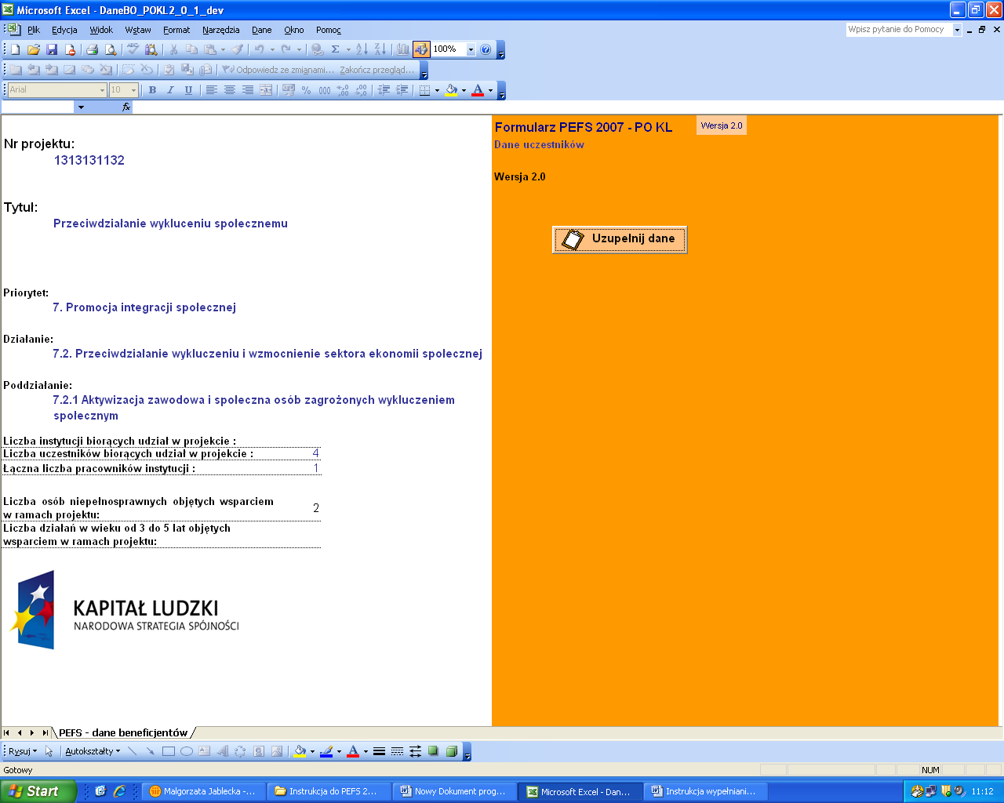

Po uruchomieniu Formularza należy kliknąć przycisk „Uzupełnij dane”.

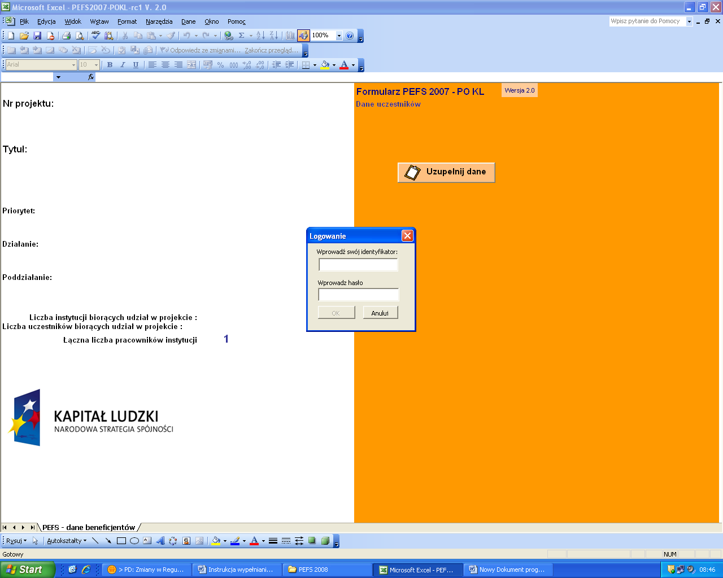

Dokonanie logowania z wykorzystaniem loginu i hasła administratora powoduje pojawienie się okna umożliwiającego zarządzanie użytkownikami Formularza PEFS 2007.

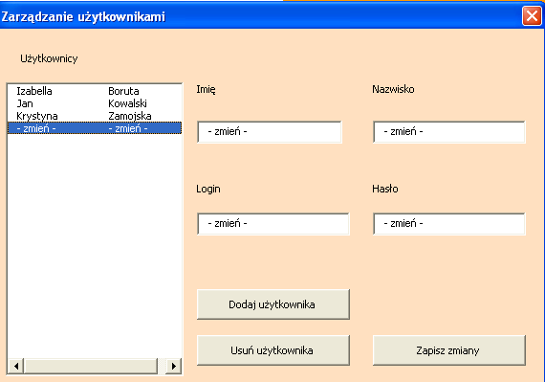

Wybranie pola 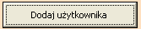 umożliwia wprowadzenie danych dla nowej osoby, której zostaną nadane uprawnienia dostępu do Formularza. Dla poprawności procesu niezbędne jest uzupełnienie wszystkich pól zawierających kolejno imię, nazwisko, login oraz hasło nowego użytkownika oraz zaakceptowanie dokonanych zmian poprzez wybór pola 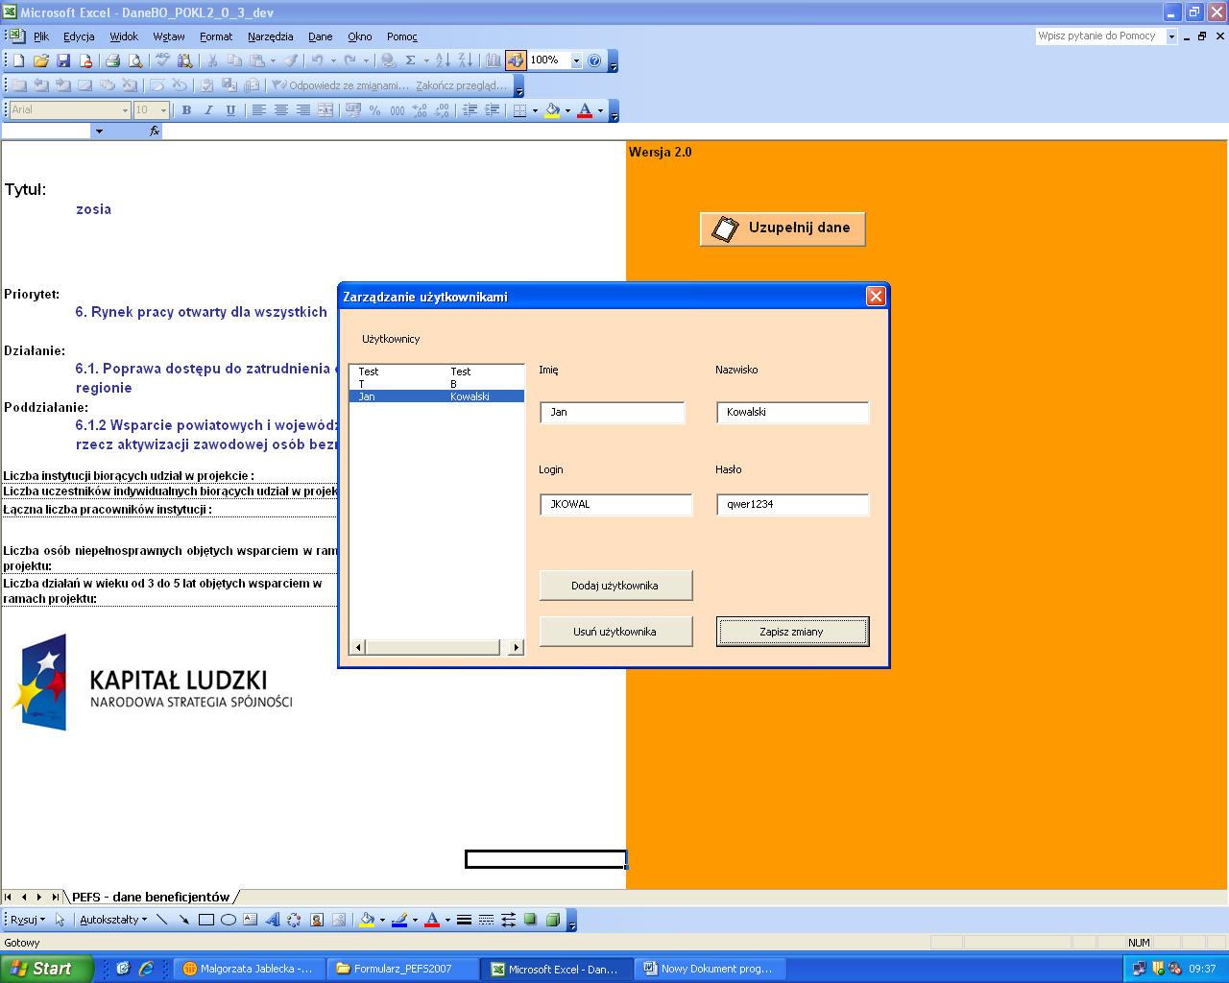
Panel zarządzania użytkownikami posiada również funkcję usuwania uprawnień dostępu do Formularza PEFS 2007. Wybór pola 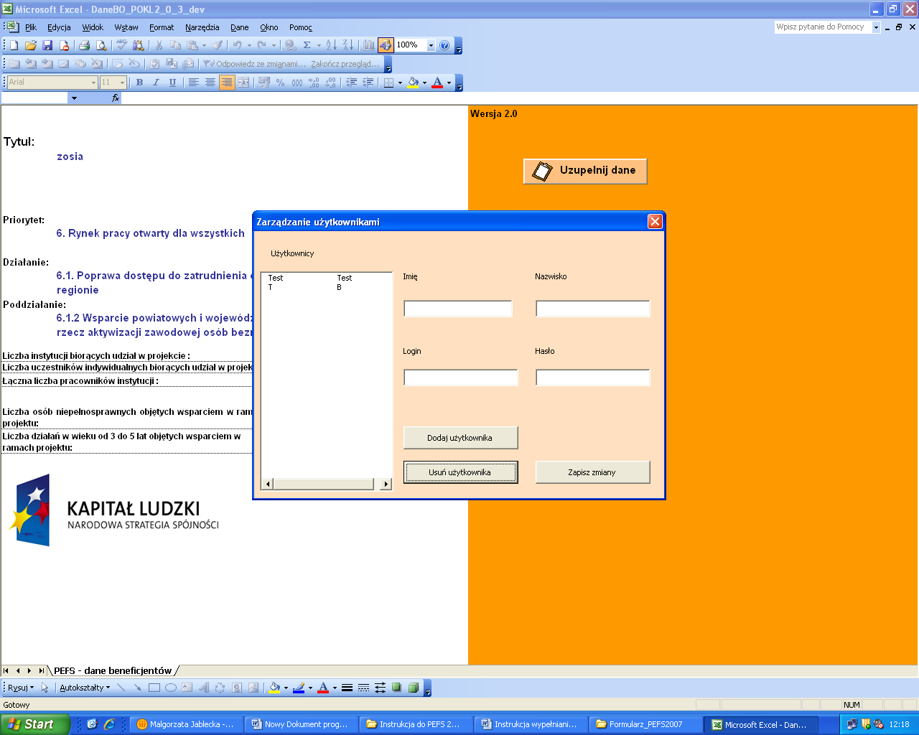 nie wymaga dalszych potwierdzeń i pozwala na usunięcie uprawnień dostępu do Formularza wraz ze wszystkimi danymi użytkownika.

10.2 Logowanie użytkowników do Formularza PEFS 2007
Użytkownik zobowiązany jest wprowadzić identyfikator nadany użytkownikowi zgodnie z procedurą określoną w załączniku nr 4 i wykazany w karcie uprawnień dostępu do Formularza PEFS 2007 stanowiącej załącznik nr 5 oraz potwierdzić go osobistym hasłem użytkownika.

Po wprowadzeniu indywidualnego identyfikatora i hasła pojawi się okno z dostępnymi opcjami:
- „Dane projektu” – wprowadzanie informacji należy rozpocząć od tego menu; należy wprowadzić informacje zgodnie z opisami pól. Wypełnienie pól w przedmiotowej części Formularza jest obligatoryjne. Ponadto niewypełnienie pól „Tytuł projektu”, „Priorytet” oraz „Działanie” w części „dane projektu” uniemożliwi w dalszej części Formularza wprowadzenie kolejnych danych dotyczących szczegółów wsparcia. W przypadku pól „Liczba osób niepełnosprawnych objętych wsparciem w ramach projektu” oraz „Liczba dzieci w wieku od 3 do 5 lat objętych wsparciem w ramach projektu”, jeśli wsparcie na rzecz wskazanych grup docelowych nie było realizowane w ramach projektu pola te należy uzupełnić wartością „0”;
- „Dane instytucji” – w ramach tej zakładki zbierane są dane dotyczące instytucji na rzecz której udzielone zostało wsparcie wraz ze szczegółowymi informacjami dotyczącymi udzielonego im wsparcia.
Jeżeli nie będzie istniała możliwość ustalenia niektórych danych teleadresowych, które powinny być zbierane w Formularzu, pola takie należy pozostawić pustymi. Sytuacje takie należy jednak traktować jako przypadki szczególne spowodowane brakiem posiadania przez danego uczestnika projektu np. numeru telefonu komórkowego, czy adresu poczty elektronicznej. Przedmiotowa sytuacja może mieć miejsce jedynie w przypadku danych teleadresowych. Wszystkie pozostałe pola określające szczegóły otrzymanego wsparcia powinny być obligatoryjnie wypełniane. W przedmiotowych przypadkach projektodawca zobowiązany jest do przedstawienia pisemnego wyjaśnienia czynników, które spowodowały brak poszczególnych danych.
Podpisanie zgody na przetwarzanie danych osobowych oraz przekazanie zakresu danych dotyczących szczegółów realizowanego wsparcia jest dobrowolne, lecz stanowi warunek niezbędny uczestnictwa we wsparciu. W przypadkach gdy przekazane dane będą niekompletne, a uzasadnienie takiego stanu rzeczy nie zostanie przedstawione, uczestnik projektu będzie uznawany za nieuprawnionego do udziału we wsparciu, a tym samym wydatki związane z jego uczestnictwem w projekcie będą uznawane za niekwalifikowane.
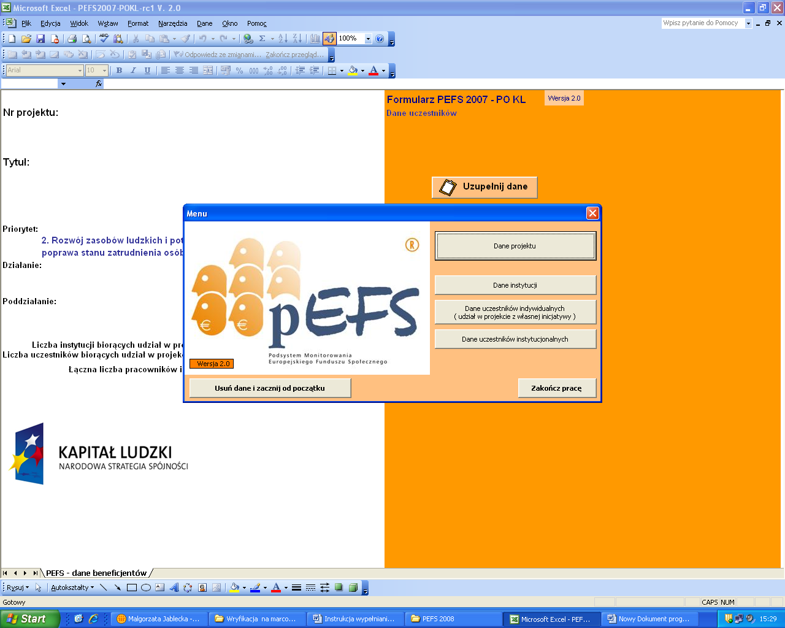

Jeżeli wsparcie realizowane na rzecz danej instytucji obejmowało również jej pracowników, należy zaznaczyć odpowiednie pole w Formularzu.

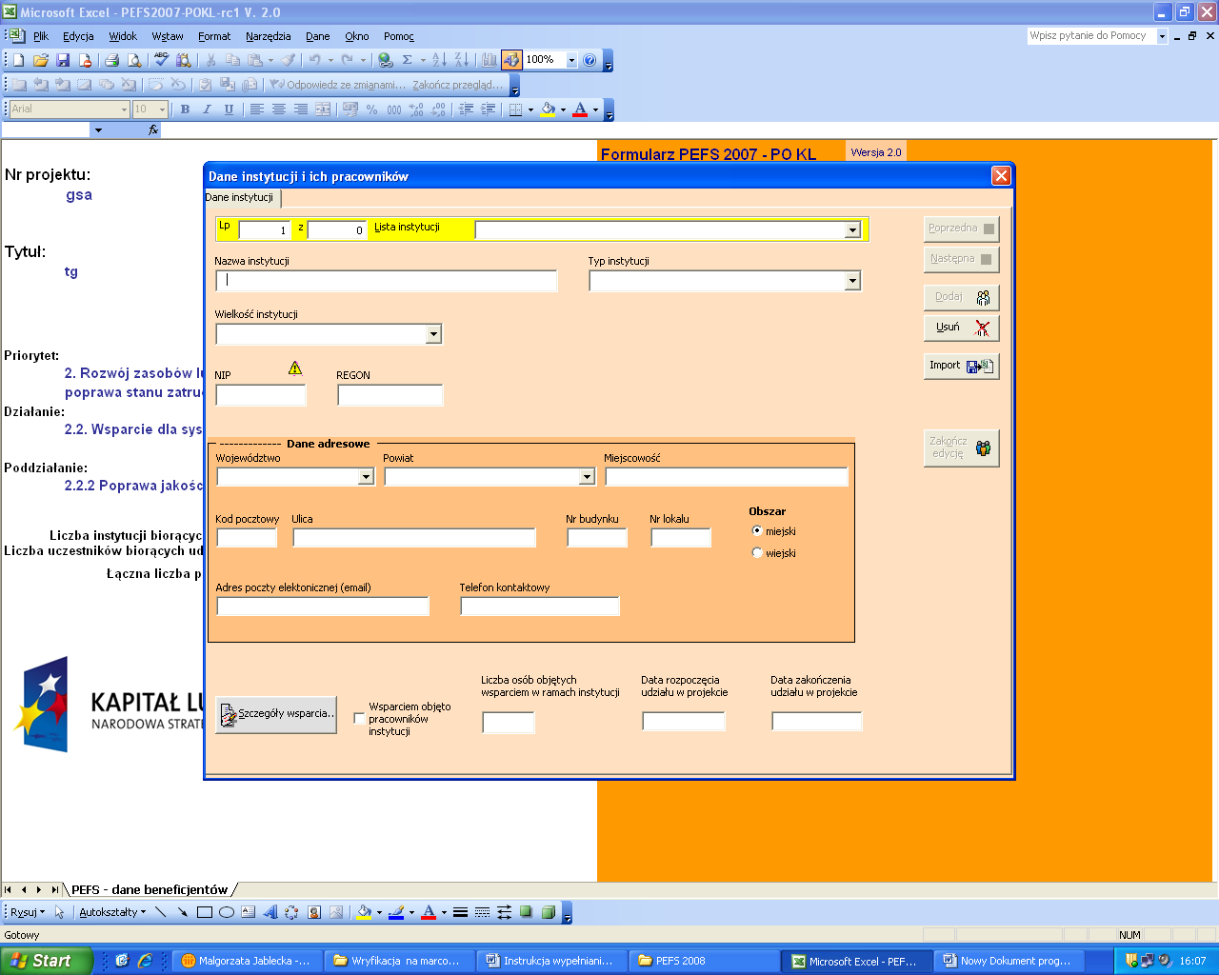
Po zaznaczeniu tej odpowiedzi po prawej stronie karty aktywuje się pole 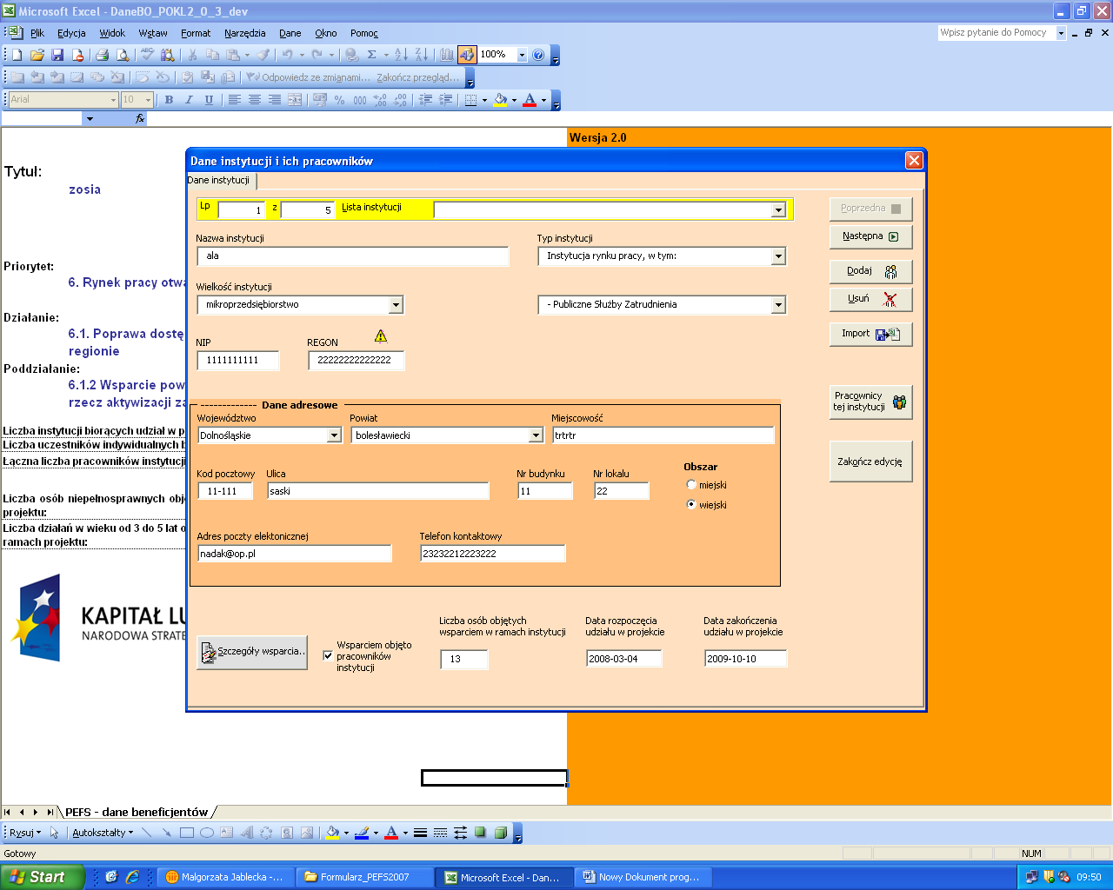, którego wybór otwiera okno „Dane pracowników instytucji”., W ramach przedmiotowej karty powinny zostać uzupełnione zarówno dane ogólne dotyczące danej osoby biorącej udział w projekcie, jak również szczegóły dotyczące zrealizowanego na jej rzecz wsparcia.

 | 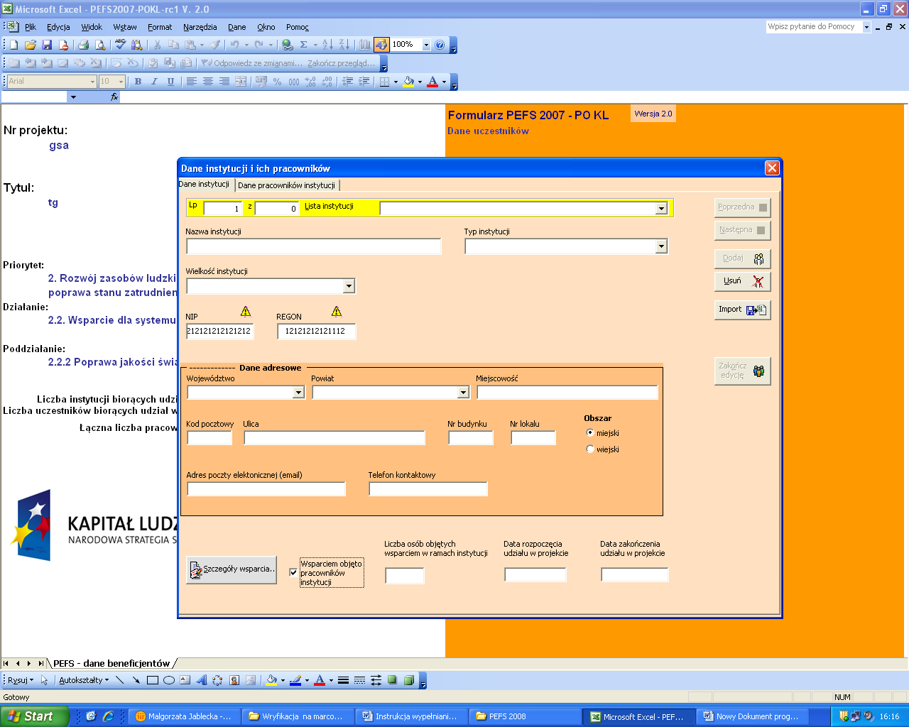 | 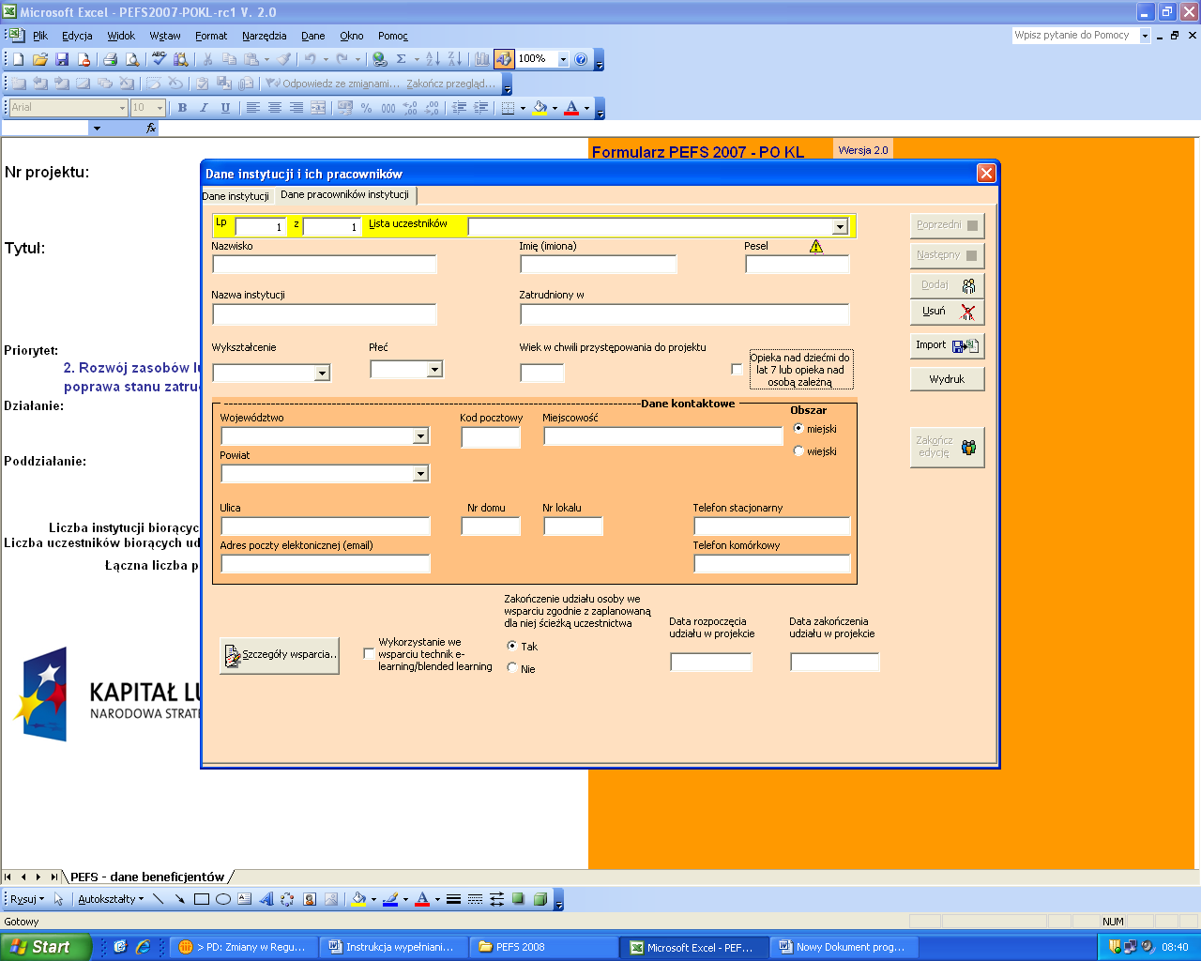

Na zakładce „Dane uczestników projektu” występuje przycisk „Szczegóły wsparcia”.
Po kliknięciu pojawia się okno z polami do wpisania odpowiednich informacji. W przypadku, gdy dany uczestnik korzystał z kilku rodzajów wsparcia, każde kolejne należy wprowadzać za pomocą przycisku „Dodaj”.

Schemat kwalifikowania poszczególnych typów instytucji oraz poszczególnych form wsparcia do danych kategorii występujących w Formularzu został doprecyzowany w słowniku kategorii przedstawionym w załączniku nr 3.
Dane dotyczące uczestników jednego projektu mogą być wypełniane na kilku Formularzach (oczywiście w każdym z plików znajdować się będą informacje o różnych grupach osób). Po przesłaniu kilku plików do instytucji nadrzędnej dane z tych plików zostaną połączone z jednym projektem, zgodnie z numerem projektu zamieszczonym w każdym z tych plików (numer projektu nadawany jest przez Instytucję Pośredniczącą powinien być identyczny dla każdego z takich plików).
Jeżeli wsparciem w ramach danej instytucji objęto więcej niż jednego pracownika, nową kartę opisującą szczegóły dotyczące jego danych oraz zrealizowanego na jego rzecz wsparcia można otworzyć przez wybranie pola „Dodaj”.

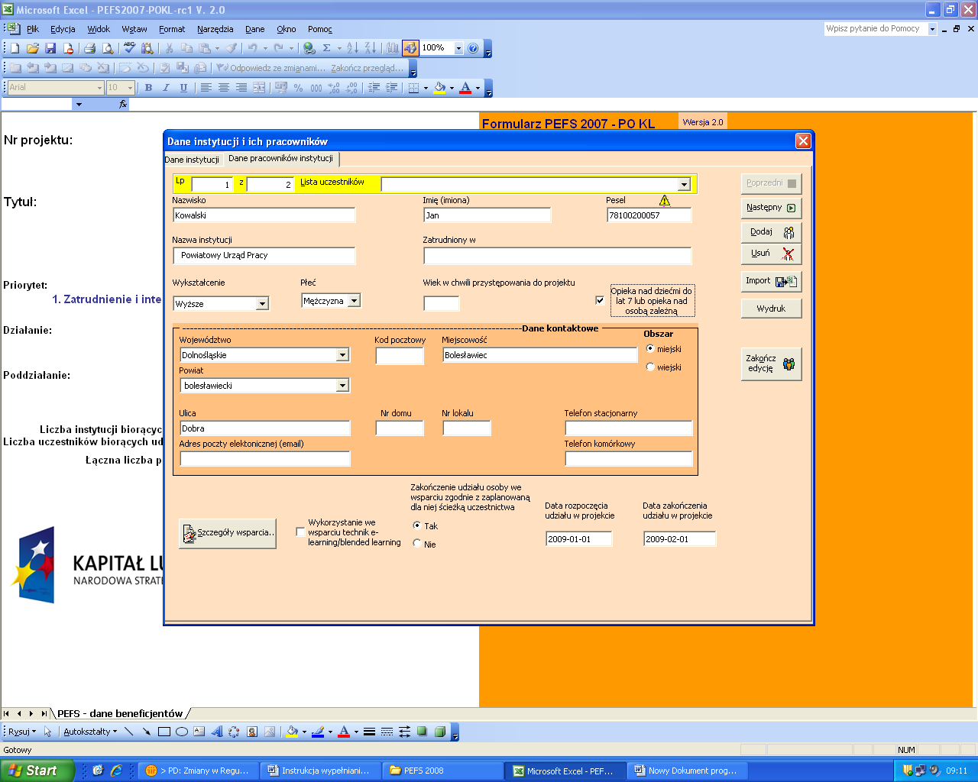

Swobodne poruszanie się po wszystkich kartach wypełnionych zarówno dla instytucji, jak i poszczególnych pracowników obejmowanych wsparciem w ramach danej instytucji możliwe jest poprzez rozwijaną listę dostępną we wszystkich zakładkach, w górnej części Formularza.

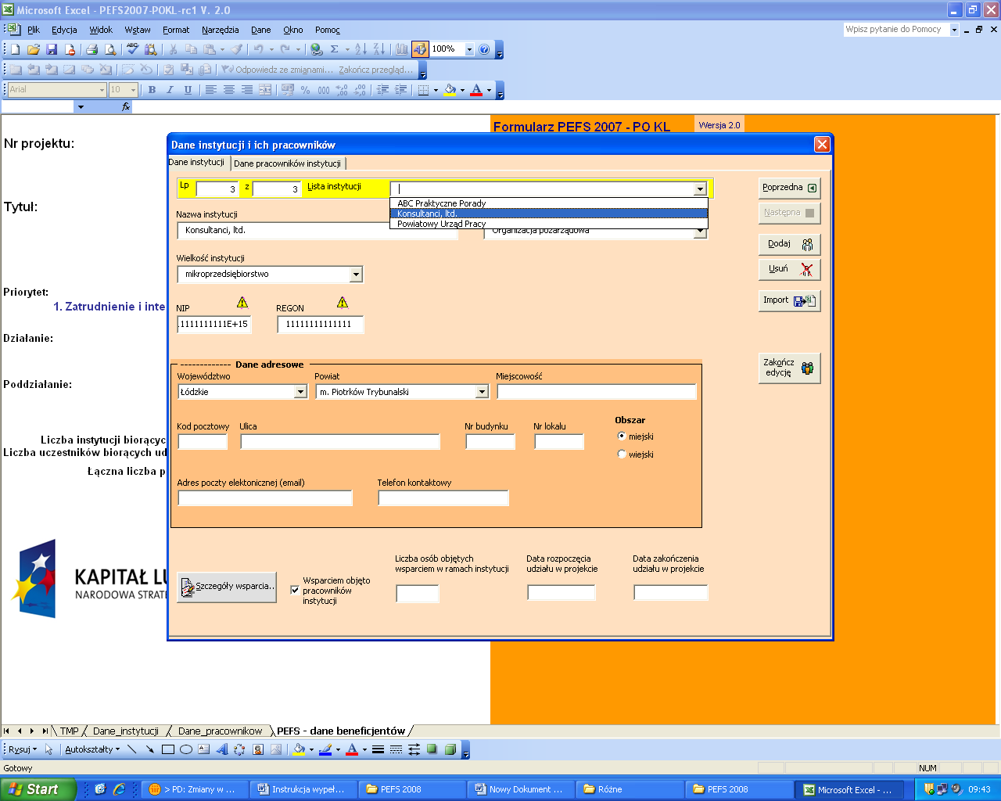

Jednym z pól dostępnych w ramach zakładki „Dane instytucji” jest pole „Liczba osób objętych wsparciem w ramach instytucji”. Pole to uzupełniane jest ręcznie przez beneficjenta. W polu tym powinna znaleźć się informacja dotycząca liczby osób objętych wsparciem w ramach instytucji, dla której uzupełniana jest zakładka. W przypadku, w którym wsparcie realizowane na rzecz danej instytucji nie obejmowało wspierania jej pracowników – pole powinno zostać uzupełnione wartością „0”.
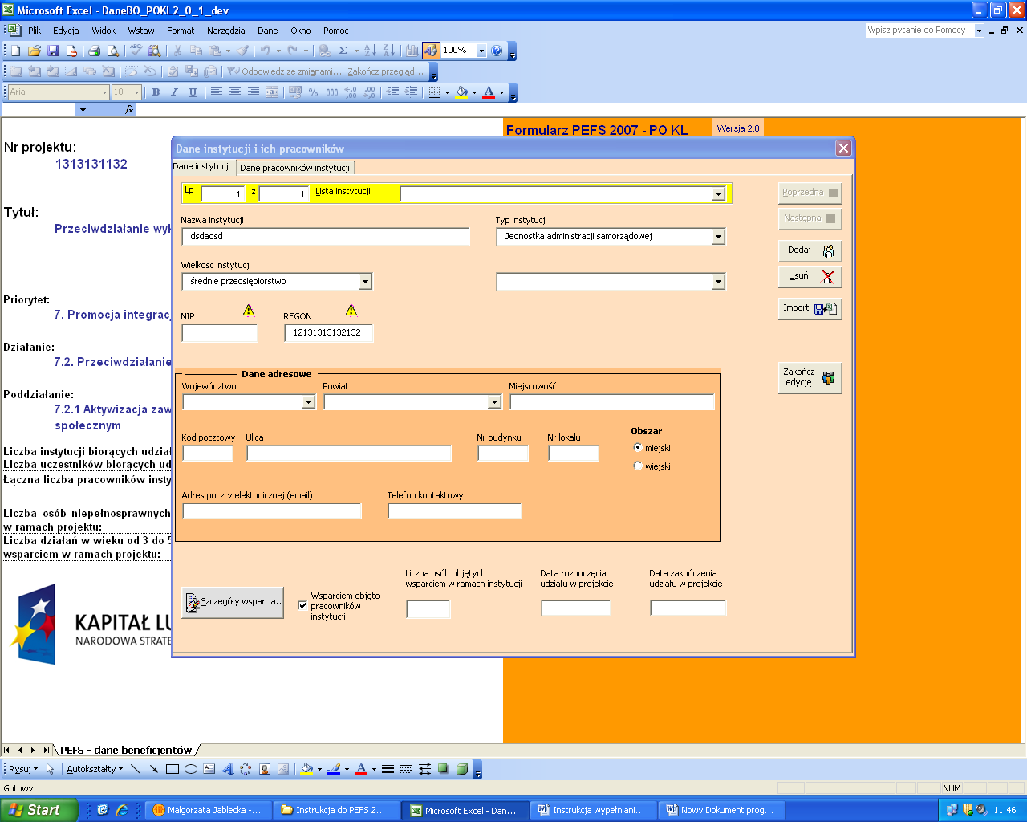

Formularz posiada również funkcję pozwalającą na wydruk danych uczestnika projektu. Drukowane są następujące pola:
- Imię uczestnika projektu;
- Nazwisko uczestnika projektu;
- PESEL uczestnika projektu;
- Data i godzina pierwszego wprowadzenia danych uczestnika projektu;
- Identyfikator osoby, która wprowadziła dane uczestnika projektu.

Formularz umożliwia również importowanie danych ze specjalnie przygotowanego pliku tekstowego. Sposób przygotowania takiego pliku opisany został w procedurze pt. „Format plików tekstowych importowanych przez arkusze MS Excel używany do zbierania danych o uczestnikach biorących udział w projektach realizowanych w ramach PO KL”, stanowiący załącznik nr 7 do niniejszego dokumentu. Plik tekstowy, o którym mowa powyżej, może zostać przygotowany przez dowolnego użytkownika systemu, jednak funkcjonalność ta została pomyślana na potrzeby ewentualnego przesyłania danych z innych baz przechowujących dane osobowe (np. z bazy PULS).

Kolejne okno Formularza przeznaczone jest do gromadzenia danych osób (zarówno pracujących, jak i pozostających bez zatrudnienia), które wzięły udział w projekcie z własnej inicjatywy. Zakładka ta uzupełniana jest w sposób analogiczny, jak w opisanym powyżej przypadku zakładki przeznaczonej do zbierania danych pracowników instytucji obejmowanych wsparciem w ramach PO KL.

Ostatnia zakładka dostępna w ramach głównego menu Formularza PEFS 2007 umożliwia dokonanie podglądu oraz modyfikację danych dotyczących wszystkich osób, które wzięły udział we wsparciu, niezależnie od tego, w ramach której instytucji były one zatrudnione. Należy jednak zaznaczyć, iż w ramach tej zakładki wyświetlane są jedynie dane pracowników instytucji objętych wsparciem. W widoku tym nie są wyświetlane dane osób, które przystąpiły do udziału w projekcie z własnej inicjatywy.

Po zakończeniu pracy z Formularzem PEFS 2007 wprowadzone zmiany powinny znaleźć odzwierciedlenie w głównym ekranie aplikacji. Kolejno automatycznie zostaną uzupełnione pola zawierające tytuł, Priorytet, Działanie oraz Poddziałanie (jeśli występuje), w ramach których realizowany jest projekt. Kolejne pole:
- „Liczba instytucji biorących udział w projekcie” uzupełnia się automatycznie na podstawie liczby instytucji wpisanych w Formularzu w ramach zakładki „Dane instytucji”;
- „Liczba uczestników indywidualnych biorących udział w projekcie” uzupełnia się automatycznie na podstawie liczby uczestników indywidualnych wpisanych do Formularza w ramach zakładki „Dane uczestników indywidualnych” biorących udział w projekcie z własnej inicjatywy;
- „Łączna liczba pracowników instytucji” uzupełnia się automatycznie na podstawie liczby uczestników indywidualnych wpisanych do Formularza w ramach zakładki „Dane instytucji” – w zakładce „Dane pracowników instytucji” i odzwierciedla dane zbiorcze przedstawione w zakładce „Dane uczestników instytucjonalnych”.

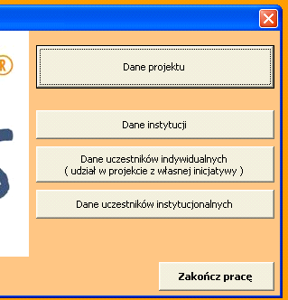
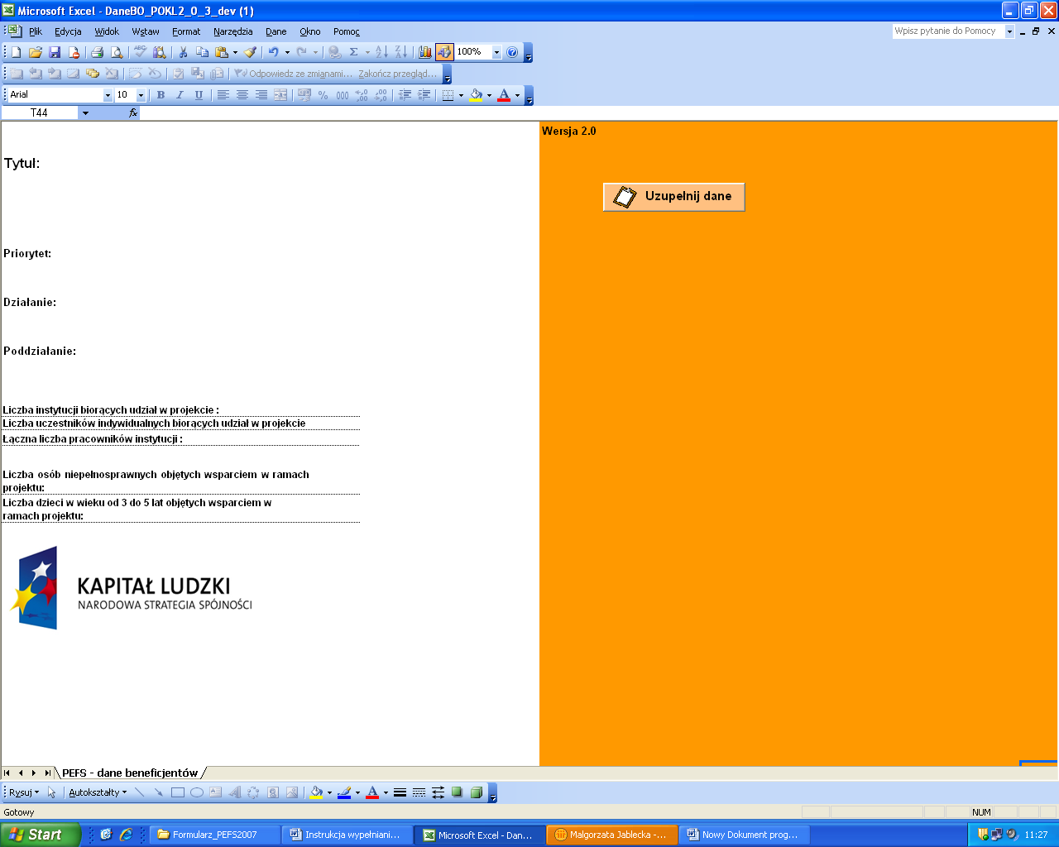

- Informacje techniczne

W Formularzu występuje sześć typów pól:
  - [pole tekstowe] – w pole to można wpisywać dowolne znaki alfanumeryczne (litery, cyfry, znaki ‘-‘, ‘/’, itd.);
  - [pole liczbowe] – w pole to należy wpisywać wyłącznie liczby całkowite, bez żadnych przypadkowych i zamierzonych spacji, kropek, przecinków i innych znaków (wszelkie wartości należy zaokrąglać zgodnie z ogólnie przyjętymi zasadami);
  - [pole listy] – należy wybrać jedną z opcji dostępnych w ramach listy rozwijanej; nie należy dopisywać w liście żadnych liter czy wyrazów.
  - [pole wyboru] ‘TAK’ lub ‘NIE’ – należy wybrać odpowiednią opcję; zaznaczenie pola odpowiada udzieleniu odpowiedzi ‘TAK’ na pytanie, natomiast jego niezaznaczenie– udzieleniu odpowiedzi ‘NIE’;
  - [pole radiowe] – należy wybrać jedną spośród dostępnych i wykluczających się opcji (np.: obszar miejski lub obszar miejski);
  - [pole daty] – należy wpisać datę zachowując jej właściwy format (rrrr-mm-dd, czyli np. 2009-12-31)

- Przypadki szczególne
Udział w kilku różnych formach wsparcia / wielokrotny udział w projekcie
W przypadku, gdy do danej instytucji (IP, IP2 lub IZ), wraz z wnioskiem beneficjenta o płatność został przekazany Formularz PEFS 2007 zawierający dane uczestnika projektu, który uprzednio zakończył udział we wsparciu, zgodnie z zaplanowaną ścieżką uczestnictwa a następnie „wrócił do projektu” i został objęty kolejną formą wsparcia, beneficjent jest zobowiązany do:
- zaktualizowania danych dotyczących tej osoby poprzez usunięcie i/lub nadanie zmodyfikowanej daty zakończenia udziału w projekcie;
- uwzględnienie wszystkich form wsparcia, którymi dany uczestnik został objęty, (które już wcześniej zostały zgłoszone do systemu PEFS 2007 oraz nowych tj. związanych z ponownym uczestnictwem w projekcie);
- przesłania zaktualizowanego Formularza wraz z kolejnym wnioskiem beneficjenta o płatność do odpowiedniej instytucji (IP, IP2 lub IZ).
Zmodyfikowany Formularz zostanie zaimportowany do bazy danych PEFS 2007, a informacja o powrocie do projektu zostanie automatycznie nadpisana do danych uczestnika projektu w bazie lokalnej.

Rezygnacja z udziału w projekcie
Dane osób, które z różnych przyczyn przerwały swoje uczestnictwo w projekcie powinny znaleźć się w PEFS 2007. Najczęstsze przyczyny wycofania się przez osoby bezrobotne oraz pracujące, które zgłosiły się do uczestnictwa w projekcie z własnej inicjatywy zostały zdefiniowane w polu 25: [Powody wycofania się z proponowanej formy wsparcia]. Jeśli przyczyną rezygnacji jest znalezienie zatrudnienia lub kontynuowanie edukacji, pozwoli to w sposób bardziej właściwy ocenić realizowane projekty.
- W przypadku projektów realizowanych w ramach Priorytetu I, VI i VII, których nadrzędnym celem jest podjęcie zatrudnienia, zakończenie udziału w projekcie z powodu podjęcia zatrudnienia wcześniej, niż uprzednio było to planowane, należy uznać za zakończenie udziału w projekcie zgodnie z zaplanowaną ścieżką. Natomiast w przypadku, gdy dana osoba objęta wsparciem w ramach Priorytetu I, VI i VII przerwie udział w projekcie ze względu na podjęcie nauki, przyjmujemy, iż nie ukończyła ona udziału we wsparciu zgodnie z zaplanowaną dla siebie ścieżką uczestnictwa, a powodem przerwania udziału w projekcie było podjęcie dalszej nauki.
- Jeżeli uczestnik podpisze deklarację uczestnictwa w projekcie, ale nie dojdzie do rozpoczęcia przez niego udziału w pierwszej formie wsparcia oferowanej w ramach projektu i nie zostaną poniesione wydatki w związku z jego uczestnictwem w projekcie, osobę należy wycofać z udziału w projekcie. Tym samym dane na temat takiego uczestnika nie będą wykazywane w ramach systemu sprawozdawczości oraz nie należy wprowadzać danych tej osoby do Formularza PEFS 2007.
- Jeżeli natomiast dany uczestnik projektu wycofa swoją zgodę na przetwarzanie danych, jest to równoznaczne z przerwaniem przez niego udziału w projekcie oraz z wykreśleniem jego danych osobowych z Formularza PEFS 2007. Jeżeli Formularz PEFS 2007 uwzględniający dane takiego uczestnika został już przekazany do odpowiedniej instytucji (IP, IP2 lub IZ) wraz z wnioskiem o płatność, beneficjent jest zobowiązany niezwłoczne poinformować odpowiednią instytucję o przedmiotowej sytuacji.

Korekty danych
W przypadku gdy Formularz przesłany przez beneficjenta do odpowiedniej instytucji (IP, IP2 lub IZ) będzie wymagał korekty, beneficjent jest zobowiązany, niezwłocznie po wykryciu takiej sytuacji (błędy w przekazanym Formularzu, zmiana danych teleadresowych, etc.) poinformować o tym fakcie odpowiednią instytucję, do której dany Formularz został skierowany oraz przesłać poprawiony Formularz wraz z wyjaśnieniem powstania niezgodności i informacją, w którym miejscu Formularza została dokonana korekta.
Analogiczna sytuacja będzie miała miejsce, w przypadku, jeśli dana osoba, bądź też instytucja, która zakończyła udział w projekcie w okresie objętym wnioskiem o płatność, nie została wpisana do Formularza przekazanego do odpowiedniej instytucji (IP, IP2 lub IZ). W takim przypadku wnioskodawca jest zobowiązany, niezwłocznie po wykryciu błędu poinformować o tym fakcie odpowiednią instytucję, do której dany Formularz został skierowany oraz przesłać poprawiony Formularz, wraz z wyjaśnieniem powstania niezgodności.

Niekwalifikowalność
W sytuacji, w której okaże się, że w wyniku np. kontroli dany uczestnik został uznany za niekwalifikującego się do otrzymania pomocy, dane tej osoby powinny zostać usunięte z Formularza PEFS 2007. W przypadku, gdy Formularz z danymi uczestnika, który został uznany za niekwalifikowanego przekazano już do właściwej instytucji, należy przesłać ponownie Formularz, obejmujący zdarzenia powstałe w tamtejszym okresie - bez przekazywania danych tej osoby.

Załącznik nr 1

Schemat zastosowania poszczególnych części zakresu danych
Część pierwsza:
- Pierwsza część Formularza została przeznaczona do wypełnienia, w przypadku jeśli wsparcie realizowane w ramach Programu zostało skierowane na rzecz konkretnej instytucji.

Wsparcie skierowane na rzecz konkretnej instytucji
część pierwsza formularza (w tym tabele 1 i 2)

- Jednocześnie, jeśli w ramach wsparcia skierowanego na rzecz instytucji, wsparciem zostali objęci również jej pracownicy (odpowiedź twierdząca na pytanie 18 pierwszej części Formularza), dodatkowo niezbędne będzie wypełnienie tabeli nr 3, która zawiera szczegółowe dane pracowników uczestniczących w projekcie w ramach danej instytucji. Równocześnie, dla ułatwienia, niektóre dane – takie jak np. wielkość instytucji, w której pracuje dany uczestnik projektu będą wypełniane automatycznie, po wypełnieniu analogicznego pola dla instytucji.

Wsparcie skierowane na rzecz konkretnej instytucji oraz jej pracowników
część pierwsza formularza (w tym tabele 1 i 2 oraz 3)

Część druga:
- Druga część Formularza zbiera dane osób niepracujących.
Wsparcie skierowane na rzecz osób niepracujących
część druga formularza
(w tym tabela nr 4)

- Część druga zbiera również dane osób pracujących, które uczestniczą we wsparciu z własnej inicjatywy, czyli takich, które nie zostały objęte wsparciem jako pracownicy danej instytucji.
część druga formularza
(w tym tabela nr 4)
Wsparcie skierowane na rzecz osób pracujących, które uczestniczą we wsparciu z własnej inicjatywy

Załącznik nr 2

ZAKRES DANYCH UCZESTNIKÓW PROJEKTÓW
Dane wspólne

Lp. | Nazwa
1 | Tytuł projektu
2 | Nr projektu
3 | Priorytet, w ramach którego realizowany jest projekt
4 | Działanie, w ramach którego realizowany jest projekt
5 | Poddziałanie, w ramach którego realizowany jest projekt
6 | Liczba osób niepełnosprawnych objętych wsparciem w ramach projektu
7 | Liczba dzieci w wieku od 3 do 5 lat objętych wsparciem w ramach projektu

CZĘŚĆ PIERWSZA:

DANE INSTYTUCJI OBJĘTYCH WSPARCIEM W RAMACH PROGRAMU, W TYM ICH PRACOWNIKÓW

Dane instytucji, które otrzymują wsparcie w ramach EFS

 | Lp. | Nazwa | Słownik
Dane podstawowe | 1 | Nazwa instytucji
Dane podstawowe | 2 | NIP
Dane podstawowe | 3 | REGON
Dane podstawowe | 4 | Typ instytucji | Zgodnie z tabelą nr 1 – Typ instytucji
Dane podstawowe | 5 | Polska Klasyfikacja Działalności (PKD)
Dane podstawowe | 6 | Wielkość instytucji | Mikroprzedsiębiorstwo  Oznacza przedsiębiorstwo w ramach którego zatrudnionych jest od 2 do 9 pracowników
Dane podstawowe | 6 | Wielkość instytucji | Małe przedsiębiorstwo  Oznacza przedsiębiorstwo w ramach którego zatrudnionych jest od 10 do 49 pracowników.
Dane podstawowe | 6 | Wielkość instytucji | Średnie przedsiębiorstwo  Oznacza przedsiębiorstwo w ramach którego zatrudnionych jest od 50 do 249 pracowników.
Dane podstawowe | 6 | Wielkość instytucji | Duże przedsiębiorstwo  Oznacza przedsiębiorstwo w ramach którego zatrudnionych jest powyżej 249 pracowników.
Dane teleadresowe | 7 | Ulica  Należy podać adres siedziby instytucji objętej wsparciem w ramach projektu.
Dane teleadresowe | 8 | Nr budynku  Jak w punkcie nr 7
Dane teleadresowe | 9 | Nr lokalu  Jak w punkcie nr 7
Dane teleadresowe | 10 | Miejscowość  Jak w punkcie nr 7
Dane teleadresowe | 11 | Obszar  Należy podać obszar, na którym znajduje się siedziba instytucji bezpośrednio objętej wsparciem. | Obszar (teren) miejski  obszar położony w granicach administracyjnych miast
Dane teleadresowe | 11 |  | Obszar (teren) wiejski  Powinien być rozumiany zgodnie z definicję Głównego Urzędu Statystycznego, która opiera się na podziale jednostek administracyjnych zastosowanym w rejestrze TERYT. Według GUS, obszarami wiejskimi są tereny położone poza granicami administracyjnymi miast - obszary gmin wiejskich oraz część wiejska (leżąca poza miastem) gminy miejsko – wiejskiej. Wyodrębnienie części wiejskiej w ramach gminy miejsko – wiejskiej możliwe jest dzięki odrębnemu identyfikatorowi terytorialnemu.
Dane teleadresowe | 12 | Kod pocztowy  Jak w punkcie nr 7
Dane teleadresowe | 13 | Województwo  Jak w punkcie nr 7
Dane teleadresowe | 14 | Powiat  Jak w punkcie nr 7
Dane teleadresowe | 15 | Telefon kontaktowy  Należy podać nr telefonu kontaktowego, tzn. takiego, który umożliwi kontakt z osobą odpowiedzialną za koordynację projektu ze strony instytucji objętej wsparciem, w sytuacji gdy dana instytucja została wylosowana do udziału w badaniu.
Dane teleadresowe | 16 | Adres poczty elektronicznej (e-mail)  Należy podać adres poczty elektronicznej, który umożliwi kontakt z osobą odpowiedzialną za koordynację projektu ze strony instytucji objętej wsparciem, w sytuacji gdy dana instytucja została wylosowana do udziału w badaniu.
Szczegóły wsparcia | 17 | Rodzaj przyznanego wsparcia | Zgodnie z Tabelą nr 2 – Rodzaj przyznanego instytucji wsparcia
Szczegóły wsparcia | 18 | Data rozpoczęcia udziału w projekcie
Szczegóły wsparcia | 19 | Data zakończenia udziału w projekcie
Szczegóły wsparcia | 20 | Czy wsparciem zostali objęci pracownicy instytucji | Nie | Tak  Zgodnie z Tabelą nr 3 – Dane uczestników projektów (pracowników instytucji), którzy otrzymują wsparcie w ramach EFS
Szczegóły wsparcia | 21 | Liczba osób objętych wsparciem w ramach instytucji  Należy wpisać liczbę osób objętych wsparciem, w ramach danej instytucji.

Tabela nr 1 – Typ instytucji

Priorytet | TYP INSTYTUCJI
1. Zatrudnienie i integracja społeczna | Instytucja rynku pracy, w tym:  - Publiczne Służby Zatrudnienia  Instytucja pomocy i integracji społecznej  Służba więzienna  Zakład poprawczy/schronisko dla nieletnich  Przedsiębiorstwo  Jednostka administracji rządowej  Jednostka administracji samorządowej  Organizacja pozarządowa  Partnerzy społeczno-gospodarczy  Inna
2. Rozwój zasobów ludzkich i potencjału adaptacyjnego przedsiębiorstw poprawa stanu zatrudnienia osób pracujących | Przedsiębiorstwo  Instytucja świadcząca usługi na rzecz rozwoju przedsiębiorczości (np. członek KSU)  Zakład Opieki Zdrowotnej  Partnerzy społeczno-gospodarczy  Uczelnia  Instytucja naukowo badawcza  Instytucja rynku pracy, w tym:  - Publiczne Służby Zatrudnienia  Jednostka administracji rządowej  Jednostka administracji samorządowej  Inna
3. Wysoka jakość systemu oświaty | Komisja egzaminacyjna  Szkoła, w tym:  - podstawowa  - gimnazjalna  - ponadgimnazjalna  Przedszkole/inna forma edukacji przedszkolnej  Placówka kształcenia ustawicznego/placówka kształcenia praktycznego/ośrodek dokształcania i doskonalenia zawodowego  Zakład kształcenia i placówka doskonalenia nauczycieli  Uczelnia, w tym:  - publiczna  - niepubliczna  Jednostka naukowo badawcza  Jednostka administracji rządowej, w tym  - kuratorium oświaty  Jednostka administracji samorządowej  Inna
4. Szkolnictwo wyższe i nauka | Uczelnia  Jednostka naukowo badawcza  Jednostka administracji rządowej  Państwowa Komisja Akredytacyjna  Rada Główna Szkolnictwa Wyższego  Inna
5. Dobre rządzenie | Jednostka administracji rządowej (w tym skarbowej), w tym:  - ministerstwo/urząd centralny  - urząd wojewódzki  Jednostka administracji samorządowej  - urząd marszałkowski  - urząd powiatowy/urząd gminy  Instytucja działająca na rzecz organizacji pozarządowych  Instytucja dialogu społecznego  Instytucja wymiaru sprawiedliwości  KSAP  Organizacja pozarządowa  Partnerzy społeczni  Inna
6. Rynek pracy otwarty dla wszystkich | Instytucja rynku pracy, w tym:  - Publiczne Służby Zatrudnienia  Organizacja pozarządowa  Partnerzy społeczno-gospodarczy  Inna
7.Promocja integracji społecznej | Instytucja pomocy społecznej  Jednostka administracji samorządowej  Organizacja pozarządowa  Partnerzy społeczno-gospodarczy  Inna
8. Regionalne kadry gospodarki | Przedsiębiorstwo  Partnerzy społeczno-gospodarczy  Organizacja pozarządowa  Uczelnia  Jednostka naukowo badawcza  Instytucja wspierająca ekonomie społeczną  Inna
9. Rozwój wykształcenia i kompetencji w regionach | Szkoła, w tym  - podstawowa  - gimnazjalna  - ponad gimnazjalna  Przedszkole/inna forma edukacji przedszkolnej  Placówka kształcenia ustawicznego/placówka kształcenia praktycznego/ośrodek dokształcania i doskonalenia zawodowego  Jednostka administracji samorządowej  Inna

Tabela nr 2 – Rodzaj przyznanego instytucji wsparcia

Priorytet | Rodzaj przyznanego wsparcia
1. Zatrudnienie i integracja społeczna | Wdrożenie standardów usług  Rozwój narzędzi i systemów informacyjnych  Wypracowanie lub modyfikacja metod, usług i narzędzi programów rynku pracy  Wdrożenie nowych rozwiązań w zakresie organizacji pracy  Inne
2. Rozwój zasobów ludzkich i potencjału adaptacyjnego przedsiębiorstw poprawa stanu zatrudnienia osób pracujących | Usługi na rzecz przedsiębiorczości  Uzyskanie akredytacji Centrum Monitorowania Jakości w Ochronie Zdrowia  Rozwój standardów organizacyjnych  Rozwój standardów usług  Rozwój standardów kwalifikacji  Inne
3. Wysoka jakość systemu oświaty | Wdrożenie systemu nadzoru pedagogicznego i oceny jakości pracy, szkoły  Wsparcie systemu akredytacji  Opracowanie i wdrożenie podstaw programowych, materiałów dydaktycznych, materiałów metodycznych, narzędzi diagnostycznych metod kształcenia w tym:  - wdrożenie nowych form i zasad kształcenia nauczycieli  Opracowanie i wdrożenie Krajowego Systemu Kwalifikacji  Uruchomienie nowego typu studiów  Opracowanie/usprawnienie systemów informatycznych  Wsparcie systemu egzaminów zewnętrznych  Inne
4. Szkolnictwo wyższe i nauka | Wdrożenie programu rozwojowego w tym:  - nowe kierunki studiów  - organizacja dodatkowych zajęć wyrównawczych dla studentów I roku kierunków matematyczni-przyrodniczych i technicznych  - opracowanie programów i materiałów dydaktycznych  - wdrożenie modelu zarządzania jakością i/lub kontroli jakości kształcenia  Zamawianie kształcenia na kierunkach matematycznych, przyrodniczych i technicznych  Inne
5. Dobre rządzenie | Wsparcie w zakresie poprawy standardów zarządzania  Przygotowanie i wdrożenie wieloletniego planowania w tym:  - planowania budżetowego w ujęciu zadaniowym  Utworzenie i rozwój punktów obsługi interesantów oraz punktów informacyjnych  Opracowanie i wdrożenie jednolitych standardów obsługi klienta  Wprowadzenie systemu analizy potrzeb szkoleniowych  Opracowanie standardów kompetencyjnych  Tworzenie i wdrażanie programów rozwoju organizacji  Wsparcie w zakresie wzmacniania potencjału regulacyjnego administracji publicznej  Wdrożenie programu z zakresu bezpłatnego poradnictwa prawnego i obywatelskiego  Wsparcie w zakresie budowania potencjału partnerów społecznych  Inne
6. Rynek pracy otwarty dla wszystkich | Dofinansowanie zatrudnienia doradców zawodowych oraz pośredników pracy  Doposażenie lub wyposażenie stanowiska pracy dla skierowanego bezrobotnego w ramach prac interwencyjnych  Inne
7.Promocja integracji społecznej | Wsparcie finansowe dla utworzenia i/lub funkcjonowania instytucji  Wzmocnienie kadrowe  Inne
8. Regionalne kadry gospodarki | Wsparcie w zakresie skutecznego przewidywania i zarządzania zmianą  Tworzenie i modernizacja programów outplacementu  Doradztwo dla firmy  Tworzenie, rozwój i aktualizacja Regionalnych Strategii Innowacji  Inne
9. Rozwój wykształcenia i kompetencji w regionach | Wdrożenie programów rozwojowych szkół w tym:  - wdrożenie programów rozwojowych we współpracy z przedsiębiorstwami  Wsparcie dla istniejących i tworzenia nowych ośrodków przedszkolnych  Wdrażanie programów i narzędzi efektywnego zarządzania placówką  Wyposażenie w nowoczesne materiały dydaktyczne  Inne

Tabela nr 3 – Dane uczestników projektów (pracowników instytucji), którzy otrzymują wsparcie w ramach EFS

 | Lp. | Nazwa | Możliwe wartości
Dane uczestnika | 1 | Imię (imiona)
Dane uczestnika | 2 | Nazwisko
Dane uczestnika | 3 | Płeć | Kobieta
Dane uczestnika | 3 | Płeć | Mężczyzna
Dane uczestnika | 4 | Wiek w chwili przystępowania do projektu  Pole „wiek” uzupełniane jest automatycznie po wypełnieniu pola „PESEL” oraz „data rozpoczęcia udziału w projekcie”.  W przypadku ręcznego uzupełniania/modyfikacji pola należy podać wiek uczestnika na dzień podpisania deklaracji uczestnictwa w projekcie.
Dane uczestnika | 5 | PESEL
Dane uczestnika | 6 | Nazwa instytucji  Nazwa instytucji będzie uzupełniana za pomocą rozwijanej listy, na podstawie danych wpisanych wcześniej w Formularzu precyzującym dane dotyczące instytucji objętej wsparciem.
Dane uczestnika | 7 | Wykształcenie | Brak  Brak formalnego wykształcenia
Dane uczestnika | 7 | Wykształcenie | Podstawowe  Kształcenie ukończone na poziomie szkoły podstawowej
Dane uczestnika | 7 | Wykształcenie | Gimnazjalne  Kształcenie ukończone na poziomie szkoły gimnazjalnej
Dane uczestnika | 7 | Wykształcenie | Ponadgimnazjalne  Kształcenie ukończone na poziomie szkoły średniej (wykształcenie średnie lub zasadnicze zawodowe)
Dane uczestnika | 7 | Wykształcenie | Pomaturalne  Kształcenie ukończone na poziomie wyższym niż kształcenie na poziomie szkoły średniej, które jednocześnie nie jest wykształceniem wyższym.
Dane uczestnika | 7 | Wykształcenie | Wyższe  Pełne i ukończone wykształcenie na poziomie wyższym.
Dane uczestnika | 8 | Opieka nad dziećmi do lat 7 lub opieka nad osobą zależną  Pod tym określeniem rozumie się fakt posiadania przez uczestnika projektu pod opieką dziecka do lat 7 lub osoby zależnej, zgodnie z definicją zawartą w ustawie o promocji zatrudnienia i instytucjach rynku pracy (Dz. U. z dnia 1 maja 2004). | Tak
Dane uczestnika | 8 |  | Nie
Dane kontaktowe | 9 | Ulica  Należy podać adres zamieszkania, tzn. taki adres, który umożliwi dotarcie do tej osoby w przypadku kiedy zostanie ona wylosowana do udziału w badaniu ewaluacyjnym.  W przypadku, gdy miejsce zamieszkania osoby objętej wsparciem w ramach projektu nie posiada nazwy ulicy w polu nr 8 należy podać nazwę miejscowości.
Dane kontaktowe | 10 | Nr domu  Jak w punkcie nr 9
Dane kontaktowe | 11 | Nr lokalu  Jak w punkcie nr 9
Dane kontaktowe | 12 | Miejscowość  Jak w punkcie nr 9  W tym polu należy wskazać nazwę miejscowości zamieszkania osoby objętej wsparciem w ramach projektu.
Dane kontaktowe | 13 | Obszar  Jak w punkcie nr 9 | Obszar (teren) miejski  obszar położony w granicach administracyjnych miast
Dane kontaktowe | 13 | Obszar  Jak w punkcie nr 9 | Obszar (teren) wiejski  Powinien być rozumiany zgodnie z definicję Głównego Urzędu Statystycznego, która opiera się na podziale jednostek administracyjnych zastosowanym w rejestrze TERYT. Według GUS, obszarami wiejskimi są tereny położone poza granicami administracyjnymi miast - obszary gmin wiejskich oraz część wiejska (leżąca poza miastem) gminy miejsko – wiejskiej. Wyodrębnienie części wiejskiej w ramach gminy miejsko – wiejskiej możliwe jest dzięki odrębnemu identyfikatorowi terytorialnemu.
Dane kontaktowe | 14 | Kod pocztowy  Jak w punkcie nr 9  Jeżeli miejsce zamieszkania osoby objętej wsparciem nie posiada wyodrębnionego kodu pocztowego należy podać kod pocztym, pod którą podlega dana miejscowość
Dane kontaktowe | 15 | Województwo  Jak w punkcie nr 9
Dane kontaktowe | 16 | Powiat  Jak w punkcie nr 9
Dane kontaktowe | 17 | Telefon stacjonarny  Należy podać numer telefonu kontaktowego, tzn. taki, który umożliwi dotarcie do tej osoby w przypadku kiedy zostanie ona wylosowana do udziału w badaniu ewaluacyjnym.
Dane kontaktowe | 18 | Telefon komórkowy  Należy podać numer telefonu kontaktowego, tzn. taki, który umożliwi dotarcie do tej osoby w przypadku kiedy zostanie ona wylosowana do udziału w badaniu ewaluacyjnym.
Dane kontaktowe | 19 | Adres poczty elektronicznej (e-mail)  Należy podać adres poczty do kontaktu, tzn. taki, który umożliwi dotarcie do tej osoby w przypadku kiedy zostanie ona wylosowana do udziału w badaniu ewaluacyjnym.
 | 20 | Zatrudniony w  Dane, które znajdują się w tym polu będą uzupełniać się automatycznie, na podstawie danych, uzupełnionych dla instytucji (dane ogólne oraz typ instytucji – tabela nr1). | mikroprzedsiębiorstwie  Oznacza osobę zatrudnioną w przedsiębiorstwie zatrudniającym od 2 do 9 pracowników
 | 20 |  | małym przedsiębiorstwie  Oznacza osobę zatrudnioną w przedsiębiorstwie zatrudniającym od 10 do 49 pracowników
 | 20 |  | średnim przedsiębiorstwie  Oznacza osobę zatrudnioną w przedsiębiorstwie zatrudniającym od 50 do 249 pracowników.
 | 20 |  | dużym przedsiębiorstwie  Oznacza osobę zatrudnioną w przedsiębiorstwie zatrudniającym powyżej 249 pracowników.
 | 20 |  | administracji publicznej  Oznacza osobę zatrudnioną w administracji rządowej i samorządowej oraz w ich jednostkach organizacyjnych
 | 20 |  | organizacji pozarządowej  Oznacza osobę zatrudnioną w organizacji pozarządowej w rozumieniu ustawy o działalności pożytku publicznego i wolontariacie (Dz. U. z dnia 29 maja 2003 r. z poz. zm.) z uwzględnieniem wolontariuszy działających na rzecz tych instytucji na podstawie podpisanej umowy.
 | 21 | Rodzaj przyznanego wsparcia  Należy podać rodzaj wsparcia przyznanego danej osobie, przy czym istnieje możliwość przyporządkowania kilku rodzajów wsparcia do jednego uczestnika, w przypadku wsparcia realizowanego w ramach jednego projektu, zgodnie z zaplanowaną ścieżką uczestnictwa danej osoby. | Zgodnie z Tabelą nr 4 – Rodzaj przyznanego wsparcia
 | 22 | Wykorzystanie we wsparciu technik: e-learning/blended learning  Należy podać czy w projekcie wykorzystane zostały techniki e-learning/blended learning. | Tak
 | 22 |  | Nie
 | 23 | Data rozpoczęcia udziału w projekcie  Należy wpisać datę podpisania deklaracji uczestnictwa w projekcie.
 | 24 | Data zakończenia udziału w projekcie  Należy wpisać ostatni dzień udziału osoby w projekcie (np. szkolenia) uwzględniając jej obowiązki wobec projektodawcy, wynikające z udziału w projekcie (np. gdy uczestnik musi przedłożyć sprawozdanie z przebiegu stażu, datą zakończenia udziału w projekcie będzie data złożenia sprawozdania).  Za datę zakończenia udziału w projekcie rozumie się również datę przerwania udziału w projekcie.
 | 25 | Zakończenie udziału osoby we wsparciu zgodnie z zaplanowaną dla niej ścieżką uczestnictwa  Należy zaznaczyć, czy uczestnik zakończył udział w projekcie zgodnie z zaplanowaną dla siebie ścieżką uczestnictwa czy też przerwał projekt wcześniej | Tak
 | 25 |  | Nie

Tabela nr 4 - Rodzaj przyznanego wsparcia

Priorytet | Rodzaj przyznanego wsparcia
1. Zatrudnienie i integracja społeczna | Doradztwo  Indywidualne Plany Działań  Pomoc prawna  Poradnictwo zawodowe  Pośrednictwo pracy  Staże/praktyki/przygotowanie zawodowe  Studia I i (lub) II stopnia  Studia podyplomowe  Szkolenia/warsztaty/kursy  Wizyty studyjne  Zatrudnienie subsydiowane  Inne
2. Rozwój zasobów ludzkich i potencjału adaptacyjnego przedsiębiorstw poprawa stanu zatrudnienia osób pracujących | Doradztwo  Specjalizacje medyczne  Studia podyplomowe  Studia pomostowe  Szkolenia/warsztaty/kursy  Inne
3. Wysoka jakość systemu oświaty | Studia I i (lub) II stopnia  Studia podyplomowe  Staże/praktyki/przygotowanie zawodowe  Zajęcia dodatkowe dla uczniów  Szkolenia/warsztaty/kursy  Inne
4. Szkolnictwo wyższe i nauka | Doradztwo  Pośrednictwo pracy  Staże/praktyki/przygotowanie zawodowe  Studia doktoranckie  Studia I i (lub) II stopnia  Studia I i (lub) II stopnia zamawiane  Studia podyplomowe  Stypendia  Szkolenia/warsztaty/kursy  Zajęcia wyrównawcze dla studentów  Inne
5. Dobre rządzenie | Doradztwo  Staże/praktyki/przygotowanie zawodowe  Studia podyplomowe  Szkolenia/warsztaty/kursy  Wizyty studyjne  Inne
6. Rynek pracy otwarty dla wszystkich | Dofinansowanie kosztów dojazdów do miejsca pracy i zakwaterowania  Doradztwo  Indywidualne Plany Działań  Poradnictwo zawodowe  Pośrednictwo pracy  Staże/praktyki/przygotowanie zawodowe  Zatrudnienie subsydiowane  Szkolenia/warsztaty/kursy  Środki na rozwój przedsiębiorczości  Wsparcie dla pracownika zatrudnionego w ramach projektu  Wsparcie pomostowe  Inne
7.Promocja integracji społecznej | Doradztwo  Poradnictwo zawodowe  Praca socjalna  Staże/praktyki/przygotowanie zawodowe  Szkolenia/warsztaty/kursy  Zatrudnienie socjalne  Zatrudnienie subsydiowane  Inne
8. Regionalne kadry gospodarki | Doradztwo  Staże/praktyki/przygotowanie zawodowe  Stypendia  Szkolenia/warsztaty/kursy  Inne
9. Rozwój wykształcenia i kompetencji w regionach | Doradztwo  Staże/praktyki/przygotowanie zawodowe  Studia I i (lub) II stopnia  Studia podyplomowe  Stypendia  Szkolenia/warsztaty/kursy  Zajęcia dodatkowe dla uczniów  Inne

CZĘŚĆ DRUGA:

DANE OSÓB OBJĘTYCH WSPARCIEM, JAKO NIEPRACUJĄCE ORAZ PRACUJĄCE, KTÓRE UCZESTNICZĄ WE WSPARCIU Z WŁASNEJ INICJATYWY

Dane uczestników projektów, którzy otrzymują wsparcie w ramach EFS

 | Lp. | Nazwa |  | Możliwe wartości
Dane uczestnika | 1 | Imię (imiona)
Dane uczestnika | 2 | Nazwisko
Dane uczestnika | 3 | Płeć |  | Kobieta
Dane uczestnika | 3 |  |  | Mężczyzna
Dane uczestnika | 4 | Wiek w chwili przystępowania do projektu  Pole „wiek” uzupełniane jest automatycznie po wypełnieniu pola „PESEL” oraz „data rozpoczęcia udziału w projekcie”.  W przypadku ręcznego uzupełniania/modyfikacji pola należy podać wiek uczestnika na dzień podpisania deklaracji uczestnictwa w projekcie.
Dane uczestnika | 5 | PESEL
Dane uczestnika | 6 | Wykształcenie |  | Brak  Brak formalnego wykształcenia
Dane uczestnika | 6 |  |  | Podstawowe  Kształcenie ukończone na poziomie szkoły podstawowej
Dane uczestnika | 6 |  |  | Gimnazjalne  Kształcenie ukończone na poziomie szkoły gimnazjalnej
Dane uczestnika | 6 |  |  | Ponadgimnazjalne  Kształcenie ukończone na poziomie szkoły średnie j(wykształcenie średnie lub zasadnicze zawodowe).
Dane uczestnika | 6 |  |  | Pomaturalne  Kształcenie ukończone na poziomie wyższym niż kształcenie na poziomie szkoły średniej, które jednocześnie nie jest wykształceniem wyższym.
Dane uczestnika | 6 |  |  | Wyższe  Pełne i ukończone wykształcenie na poziomie wyższym.
Dane uczestnika | 7 | Opieka nad dziećmi do lat 7 lub opieka nad osobą zależną  Pod tym określeniem rozumie się fakt posiadania przez uczestnika projektu pod opieką dziecka do lat 7 lub osoby zależnej zgodnie z definicją zawartą w ustawie o promocji zatrudnienia i instytucjach rynku pracy (Dz. U. z dnia 1 maja 2004). |  | Tak
Dane uczestnika | 7 |  |  | Nie
Dane kontaktowe | 8 | Ulica  Należy podać adres zamieszkania, tzn. taki adres, który umożliwi dotarcie do tej osoby w przypadku kiedy zostanie ona wylosowana do udziału w badaniu ewaluacyjnym.  W przypadku, gdy miejsce zamieszkania osoby objętej wsparciem w ramach projektu nie posiada nazwy ulicy w polu nr 8 należy podać nazwę miejscowości.
Dane kontaktowe | 9 | Nr domu  jak w punkcie 8.
Dane kontaktowe | 10 | Nr lokalu  jak w punkcie 8.
Dane kontaktowe | 11 | Miejscowość  jak w punkcie 8.  W tym polu należy wskazać nazwę miejscowości zamieszkania osoby objętej wsparciem w ramach projektu.
Dane kontaktowe | 12 | Obszar  Należy wskazać czy miejscowość wymieniona w punkcie 11 leży na obszarze miejskim czy obszarze wiejskim. |  | Obszar (teren) miejski  obszar położony w granicach administracyjnych miast.
Dane kontaktowe | 12 |  |  | Obszar (teren) wiejski  Obszary wiejskie należy rozumieć zgodnie z definicją Głównego Urzędu Statystycznego, która opiera się na podziale jednostek administracyjnych zastosowanym w rejestrze TERYT. Według GUS, obszarami wiejskimi są tereny położone poza granicami administracyjnymi miast - obszary gmin wiejskich oraz część wiejska (leżąca poza miastem) gminy miejsko – wiejskiej. Wyodrębnienie części wiejskiej w ramach gminy miejsko – wiejskiej możliwe jest dzięki odrębnemu identyfikatorowi terytorialnemu.
Dane kontaktowe | 13 | Kod pocztowy  jak w punkcie 8.  Jeżeli miejsce zamieszkania osoby objętej wsparciem nie posiada wyodrębnionego kodu pocztowego należy podać kod poczty pod którą podlega dana miejscowość.
Dane kontaktowe | 14 | Województwo  jak w punkcie 8.
Dane kontaktowe | 15 | Powiat  jak w punkcie 8.
Dane kontaktowe | 16 | Telefon stacjonarny  Należy podać numer telefonu kontaktowego, tzn. taki, który umożliwi dotarcie do tej osoby w przypadku kiedy zostanie ona wylosowana do udziału w badaniu ewaluacyjnym.
Dane kontaktowe | 17 | Telefon komórkowy  Należy podać numer telefonu kontaktowego, tzn. taki, który umożliwi dotarcie do tej osoby w przypadku kiedy zostanie ona wylosowana do udziału w badaniu ewaluacyjnym.
Dane kontaktowe | 18 | Adres poczty elektronicznej (e-mail)  Należy podać adres poczty do kontaktu, tzn. taki, który umożliwi dotarcie do tej osoby w przypadku kiedy zostanie ona wylosowana do udziału w badaniu ewaluacyjnym.
Dane dodatkowe | 19 | Status osoby na rynku pracy w chwili przystąpienia do projektu | Bezrobotny  Oznacza osobę bezrobotną w rozumieniu Ustawy z dnia 20 kwietnia 2004 r. o promocji zatrudnienia i instytucjach rynku pracy (Dz. U. Nr 99 z 2004 r., poz. 1001, z poz. zm.), w szczególności osobę, która jednocześnie jest osobą:  - niezatrudnioną i niewykonującą innej pracy zarobkowej, zdolną i gotową do podjęcia zatrudnienia,  - nieuczącą się w szkole, z wyjątkiem szkół dla dorosłych lub szkół wyższych w systemie wieczorowym albo zaocznym,  - zarejestrowaną we właściwym dla miejsca zameldowania stałego lub czasowego powiatowym urzędzie pracy,  - ukończyła 18 lat i nie ukończyła 60 lat w przypadku kobiet lub 65 lat w przypadku mężczyzn. | Tak
 |  |  |  | Nie
Dane dodatkowe | 19 |  | w tym | Osoba długotrwale bezrobotna  Oznacza bezrobotnego pozostającego w rejestrze powiatowego urzędu pracy łącznie przez okres ponad 12 miesięcy w okresie ostatnich 2 lat.
Dane dodatkowe | 19 |  | Nieaktywny zawodowo  Oznacza osobę pozostającą bez zatrudnienia, która jednocześnie nie zalicza się do kategorii bezrobotni. | Tak
 |  |  |  | Nie
Dane dodatkowe | 19 |  | w tym | Osoba ucząca się lub kształcąca  Oznacza osobę kształcącą się w ramach kształcenia formalnego i nieformalnego.
Dane dodatkowe | 19 |  | Zatrudniony  Oznacza pracownika w rozumieniu Kodeksu pracy, tj. osobę zatrudnioną na podstawie umowy o pracę, powołania, wyboru, mianowania oraz spółdzielczej umowy o pracę, a także osobę wykonującą pracę na podstawie Kodeksu cywilnego, w szczególności w zakresie umów cywilno-prawnych (umowa zlecenia, umowa o dzieło) oraz rolników oraz domowników (patrz definicja poniżej). | Tak
 |  |  |  | Nie
Dane dodatkowe | 19 |  | w tym | Rolnik  Oznacza osobę będącą rolnikiem oraz domownikiem w rozumieniu Ustawy z dnia 20 grudnia 1990 r. o ubezpieczeniu społecznym rolników (Dz. U. z 1991 r. Nr 7, poz. 24, z późn. zm.), w szczególności, osobę, która jednocześnie:  - jest pełnoletnia oraz zamieszkująca i prowadzącą na terytorium Rzeczypospolitej Polskiej, osobiście i na własny rachunek, działalność rolniczą w pozostającym w jej posiadaniu gospodarstwie rolnym,  - jest ubezpieczona w Kasie Rolniczego Ubezpieczenia Społecznego,  a także domownik, czyli w szczególności osoba, która:  - ukończyła 16 lat,  - pozostająca z rolnikiem we wspólnym gospodarstwie domowym lub zamieszkująca na terenie jego gospodarstwa rolnego albo w bliskim sąsiedztwie,  - stale pracująca w tym gospodarstwie rolnym i nie jest związana z rolnikiem stosunkiem pracy.
Samozatrudniony
Oznacza osobę fizyczną prowadzącą działalność gospodarczą, nie zatrudniającą pracowników.
Zatrudniony w mikroprzedsiębiorstwie
Oznacza osobę zatrudnioną w przedsiębiorstwie zatrudniającym od 2 do 9 pracowników.
Zatrudniony w małym przedsiębiorstwie
Oznacza osobę zatrudnioną w przedsiębiorstwie zatrudniającym od 10 do 49 pracowników
Zatrudniony w średnim przedsiębiorstwie
Oznacza osobę zatrudnioną w przedsiębiorstwie zatrudniającym od 50 do 249 pracowników.
Zatrudniony w dużym przedsiębiorstwie
Oznacza osobę zatrudnioną w przedsiębiorstwie zatrudniającym powyżej 249 pracowników.
Zatrudniony w administracji publicznej
Oznacza osobę zatrudnioną w administracji rządowej i samorządowej oraz w ich jednostkach organizacyjnych.
Zatrudniony w organizacji pozarządowej
Oznacza osobę zatrudnioną w organizacji pozarządowej w rozumieniu ustawy o działalności pożytku publicznego i wolontariacie (Dz. U. z dnia 29 maja 2003 r. z poz. zm.) z uwzględnieniem wolontariuszy działających na rzecz tych instytucji na podstawie podpisanej umowy.

Dane dodatkowe | 20 | Rodzaj przyznanego wsparcia  Należy podać rodzaj wsparcia przyznanego danej osobie, przy czym istnieje możliwość przyporządkowania kilku rodzajów wsparcia do jednego uczestnika, w przypadku gdy wsparcie takie realizowane było w ramach jednego projektu, zgodnie z zaplanowaną ścieżką uczestnictwa danej osoby. |  | Zgodnie z załącznikiem 1 – Rodzaj przyznanego wsparcia
Dane dodatkowe | 21 | Wykorzystanie we wsparciu technik: e-learning/blended learning  Należy podać czy w projekcie wykorzystane zostały techniki e-learning/blended learning. |  | Tak
Dane dodatkowe | 21 |  |  | Nie
Dane dodatkowe | 22 | Data rozpoczęcia udziału w projekcie  Należy wpisać datę podpisania deklaracji uczestnictwa w projekcie.
Dane dodatkowe | 23 | Data zakończenia udziału w projekcie  Należy wpisać ostatni dzień udziału osoby w projekcie (np. szkolenia) uwzględniając jej obowiązki wobec projektodawcy, wynikające z udziału w projekcie (np. gdy uczestnik musi przedłożyć sprawozdanie z przebiegu stażu, datą zakończenia udziału w projekcie będzie data złożenia sprawozdania).  Za datę zakończenia udziału w projekcie rozumie się również datę przerwania udziału w projekcie.
Dane dodatkowe | 24 | Zakończenie udziału osoby we wsparciu zgodnie z zaplanowaną dla niej ścieżką uczestnictwa  Należy zaznaczyć, czy uczestnik zakończył udział w projekcie zgodnie z zaplanowana ścieżką uczestnictwa, czy też przerwał projekt wcześniej z jakiegoś powodu wymienionego w punkcie 25 |  | Tak
Dane dodatkowe | 24 |  |  | Nie
Dane dodatkowe | 25 | Powód wycofania się z proponowanej formy wsparcia  Należy wypełnić na podstawie deklaracji uczestnika bądź informacji posiadanych przez projektodawcę |  | Podjęcie zatrudnienia
Dane dodatkowe | 25 |  |  | Podjęcie nauki
Dane dodatkowe | 25 |  |  | Inne

Tabela nr 5 – Rodzaj przyznanego wsparcia
Priorytet | Rodzaj przyznanego wsparcia
1. Zatrudnienie i integracja społeczna | Doradztwo  Indywidualne Plany Działań  Pomoc prawna  Poradnictwo zawodowe  Pośrednictwo pracy  Staże/praktyki/przygotowanie zawodowe  Studia I i (lub) II stopnia  Studia podyplomowe  Szkolenia/warsztaty/kursy  Wizyty studyjne  Zatrudnienie subsydiowane  Inne
2. Rozwój zasobów ludzkich i potencjału adaptacyjnego przedsiębiorstw poprawa stanu zatrudnienia osób pracujących | Doradztwo  Specjalizacje medyczne  Studia podyplomowe  Studia pomostowe  Szkolenia/warsztaty/kursy  Inne
3. Wysoka jakość systemu oświaty | Studia I i (lub) II stopnia  Studia podyplomowe  Staże/praktyki/przygotowanie zawodowe  Zajęcia dodatkowe dla uczniów  Szkolenia/warsztaty/kursy  Inne
4. Szkolnictwo wyższe i nauka | Doradztwo  Pośrednictwo pracy  Staże/praktyki/przygotowanie zawodowe  Studia doktoranckie  Studia I i (lub) II stopnia  Studia I i (lub) II stopnia zamawiane  Studia podyplomowe  Stypendia  Szkolenia/warsztaty/kursy  Zajęcia wyrównawcze dla studentów  Inne
5. Dobre rządzenie | Doradztwo  Staże/praktyki/przygotowanie zawodowe  Studia podyplomowe  Szkolenia/warsztaty/kursy  Wizyty studyjne  Inne
6. Rynek pracy otwarty dla wszystkich | Dofinansowanie kosztów dojazdów do miejsca pracy i zakwaterowania  Doradztwo  Indywidualne Plany Działań  Poradnictwo zawodowe  Pośrednictwo pracy  Staże/praktyki/przygotowanie zawodowe  Zatrudnienie subsydiowane  Szkolenia/warsztaty/kursy  Środki na rozwój przedsiębiorczości  Wsparcie dla pracownika zatrudnionego w ramach projektu  Wsparcie pomostowe  Inne
7.Promocja integracji społecznej | Doradztwo  Poradnictwo zawodowe  Praca socjalna  Staże/praktyki/przygotowanie zawodowe  Szkolenia/warsztaty/kursy  Zatrudnienie socjalne  Zatrudnienie subsydiowane  Inne
8. Regionalne kadry gospodarki | Doradztwo  Staże/praktyki/przygotowanie zawodowe  Stypendia  Szkolenia/warsztaty/kursy  Inne
9. Rozwój wykształcenia i kompetencji w regionach | Doradztwo  Staże/praktyki/przygotowanie zawodowe  Studia I i (lub) II stopnia  Studia podyplomowe  Stypendia  Szkolenia/warsztaty/kursy  Zajęcia dodatkowe dla uczniów  Inne

Załącznik nr 3

słownik kategorii:

Doradztwo – do kategorii zaliczyć należy między innymi: poradnictwo psychologiczne, poradnictwo psychospołeczne, wsparcie psychologiczno-doradcze, coaching, superwizja, poradnictwo prawne, poradnictwo obywatelskie, doradztwo edukacyjno-zawodowe.
Szkolenia/warsztaty/kursy – do kategorii zaliczyć należy między innymi: szkolenia specjalistyczne, instruktaż, warsztaty poszukiwania pracy, warsztaty terapii zajęciowej dla niepełnosprawnych, trening pracy, kursy specjalistyczne dla kluczowych pracowników PSZ, specjalizację zawodową.
Stypendia - do kategorii zaliczyć należy między innymi: stypendia dla uzdolnionych uczniów.
Praca socjalna – do kategorii zaliczyć należy między innymi: street working.
Zatrudnienie subsydiowane – do kategorii zaliczyć należy między innymi: prace interwencyjne.
Wsparcie dla pracownika zatrudnionego w ramach projektu - do kategorii zaliczyć należy między innymi: wparcie doradczo-szkoleniowe pracownika, który uzyskał zatrudnienie w ramach projektu prowadzące do jego adaptacji w miejscu pracy.
Wsparcie pomostowe - do kategorii zaliczyć należy między innymi: wsparcie pomostowe w okresie od 6 do 12 miesięcy od dnia zarejestrowania działalności gospodarczej.
Specjalizacje medyczne – do tej kategorii należy zaliczyć wsparcie w postaci kursów realizowanych w ramach procesu specjalizacji medycznej.
Studia pomostowe – w rozumieniu art. 11 ustawy z dnia 20 kwietnia 2004 r. o zmianie ustawy o zawodach pielęgniarki i położnej oraz niektórych innych ustaw (Dz. U. Nr 92, poz. 885) oraz rozporządzenia Ministra Zdrowia z dnia 11 maja 2004 r. w sprawie szczegółowych warunków prowadzenia studiów zawodowych na kierunku pielęgniarstwo lub położnictwo (Dz. U. Nr 110. poz. 1170), - studia zawodowe na kierunku pielęgniarstwo lub położnictwo przeznaczone dla pielęgniarek, położnych, które posiadają świadectwo dojrzałości i są absolwentami liceów medycznych oraz medycznych szkół zawodowych kształcących w zawodzie pielęgniarki i położnej.
Partnerzy społeczno-gospodarczy – w tej kategorii zawierają się również partnerzy społeczni.
Organizacja pozarządowa – do przedmiotowej kategorii zaliczyć można stowarzyszenia i fundacje, m.in. instytucje ekonomii społecznej.
Środki na rozwój przedsiębiorczości - do przedmiotowej kategorii zaliczyć należy przekazanie środków na rozpoczęcie działalności gospodarczej

Załącznik nr 4

Procedura nadawania uprawnień do Formularza PEFS 2007
Pracownicy mający dostęp do Formularza PEFS 2007, mogą w ramach wykonywania swoich obowiązków służbowych, wykorzystywać Formularz PEFS 2007 do wprowadzania do niego informacji lub uzyskiwania z niego niezbędnych informacji o postępie wdrażania projektu. Poniższa procedura określa, w jaki sposób beneficjenci nadają i odbierają dostęp do Formularza PEFS 2007 swoim pracownikom.
Lp. | Opis zadania | Odpowiedzialny
1. | Przekazanie beneficjentowi Formularza PEFS 2007 z utworzonym identyfikatorem oraz hasłem do konta administratora | właściwa Instytucja Pośrednicząca, Instytucja Pośrednicząca II Stopnia lub Instytucja Zarządzająca
2. | Wyznaczenie Administratora Bezpieczeństwa Informacji u Beneficjenta (osoby odpowiedzialnej za nadzór nad bezpieczeństwem danych osobowych w Formularzu PEFS 2007 u beneficjenta) | Osoba decyzyjna ze strony beneficjenta
3. | Przekazanie Administratorowi Bezpieczeństwa Informacji u Beneficjenta hasła do konta administratora Formularza PEFS 2007 | Osoba decyzyjna ze strony beneficjenta
4. | Zmiana hasła do konta administratora | Administrator Bezpieczeństwa Informacji u Beneficjenta lub osoba przez niego wskazana (Administrator Systemu)
5. | Zarejestrowanie w rejestrze osób upoważnionych do przetwarzania danych osobowych w Formularzu PEFS 2007 nowego użytkownika. | Administrator Bezpieczeństwa Informacji u Beneficjenta
6. | Założenie użytkownikowi konta i przekazanie użytkownikowi identyfikatora wraz z hasłem | Administrator Bezpieczeństwa Informacji u Beneficjenta lub osoba przez niego wskazana
7. | Wyrejestrowanie użytkownika z rejestru osób upoważnionych do przetwarzania danych osobowych w Formularzu PEFS 2007 | Administrator Bezpieczeństwa Informacji u Beneficjenta
8. | Skasowanie konta użytkownika Formularza PEFS 2007 | Administrator Bezpieczeństwa Informacji u Beneficjenta lub osoba przez niego wskazana (Administrator Systemu**)
9. | Przekazanie odpowiednio IP/IP2/ lub IZ hasła do konta administratora za każdym razem gdy przekazywany jest wypełniony danymi Formularz PEFS 2007.  Hasło do konta administratora Formularza PEFS 2007 nie może być przekazane łącznie z Formularzem. | Osoba decyzyjna ze strony beneficjenta

Procedura nadawania uprawnień do Formularza PEFS 2007
- schemat

Instytucja Zarządzająca

Udostępnienie pustego Formularza PEFS 2007 z kontem administratora i hasłem

Instytucja Pośrednicząca/
Instytucja Pośrednicząca II

Przekazanie pustego Formularza PEFS 2007 ze zmienionym hasłem do konta administratora

BENEFICJENT

ABI
BENEFICJENTA*
Przekazanie wypełnionego Formularza PEFS 2007 wraz
z hasłem do kona administratora
Przekazanie hasła do konta administratora dla wypełnionego Formularza PEFS 2007
Wyznaczenie ABI
i przekazanie mu Formularza PEFS 2007
Zarządzanie kontem (zmiana hasła)
Nadawanie/usuwanie kont i haseł użytkownikom Formularza PEFS 2007 220222007
ADMINISTRATOR SYSTEMU**

*Administrator Bezpieczeństwa Informacji u Beneficjenta (ABI u Beneficjenta) – osoba wyznaczona przez osobę upoważnioną do podejmowania decyzji w imieniu Beneficjenta, odpowiedzialna za nadzór nad zapewnieniem bezpieczeństwa danych osobowych w PEFS 2007 u Beneficjenta.
** Administrator Systemu – termin roboczy na określenie pracownika/osoby u beneficjenta, który będzie wykonywał zadania związane z zakładaniem i usuwaniem kont użytkowników w Formularzu PEFS 2007.
Załącznik nr 5.

Rejestr osób upoważnionych do przetwarzania danych osobowych w Formularzu PEFS 2007

Imię i nazwisko użytkownika | Identyfikator użytkownika | Zakres przydzielonych uprawnień | Data nadania uprawnień | Data odebrania uprawnień

Rejestr osób upoważnionych do przetwarzania danych osobowych w Formularzu PEFS 2007 beneficjent jest zobowiązany przechowywać na wypadek kontroli uprawnionych instytucji.
Jednocześnie zgodnie z zawartą Umową o dofinansowanie projektu w ramach Programu Operacyjnego Kapitał Ludzki Beneficjent zobligowany jest między innymi:
- przestrzegać zasad wskazanych w ustawie z dnia 29 sierpnia 1997 r. o ochronie danych osobowych oraz w rozporządzeniu Ministra Spraw Wewnętrznych i Administracji z dnia 29 kwietnia 2004 r. w sprawie dokumentacji przetwarzania danych osobowych oraz warunków technicznych i organizacyjnych, jakim powinny odpowiadać urządzenia i systemy informatyczne służące do przetwarzania danych osobowych (Dz. U. Nr 100, poz. 1024).
- dopuszczać do przetwarzania danych osobowych jedynie pracowników beneficjenta oraz pracowników podmiotów, o których mowa w ww. Umowie posiadających imienne upoważnienie do przetwarzania danych osobowych.
- podejmować wszelkie kroki służące zachowaniu przez pracowników mających dostęp do danych osobowych, danych osobowych w tajemnicy.
- niezwłocznie informować właściwą Instytucję Pośredniczącą, Instytucję Pośredniczącą II Stopnia lub Instytucję Zarządzającą o:
- wszelkich przypadkach naruszenia tajemnicy danych osobowych lub o ich niewłaściwym użyciu;
- wszelkich czynnościach z własnym udziałem w sprawach dotyczących ochrony danych osobowych prowadzonych w szczególności przed Generalnym Inspektorem Ochrony Danych Osobowych, urzędami państwowymi, policją lub przed sądem.
- udzielać odpowiednio Instytucji Pośredniczącej, Instytucji Pośredniczącej II Stopnia lub Instytucji Zarządzającej, na każde jej żądanie, informacji na temat przetwarzania wszystkich danych osobowych, a w szczególności niezwłocznego przekazywania informacji o każdym przypadku naruszenia przez niego i jego pracowników obowiązków dotyczących ochrony danych osobowych.

Załącznik nr 6: Wzór oświadczenia o wyrażeniu zgody na przetwarzanie danych osobowych


OŚWIADCZENIE UCZESTNIKA PROJEKTU O WYRAŻENIU ZGODY NA PRZETWARZANIE DANYCH OSOBOWYCH

W związku z przystąpieniem do Projektu ………………………………………………………………………………………. ………………………………………………………… [tytuł projektu] realizowanego w ramach Programu Operacyjnego Kapitał Ludzki wyrażam zgodę na przetwarzanie moich danych osobowych.
Oświadczam, że przyjmuję do wiadomości, iż:
  - administratorem tak zebranych danych osobowych jest Ministerstwo Rozwoju Regionalnego pełniące funkcję Instytucji Zarządzającej dla Programu Operacyjnego Kapitał Ludzki z siedzibą …………………………………………………………………………………………………………………………………….;
  - moje dane osobowe będą przetwarzane wyłącznie w celu udzielenia wsparcia, realizacji projektu ……………………………………………………………………………………………………………………….., ewaluacji, monitoringu, kontroli i sprawozdawczości w ramach Programu Operacyjnego Kapitał Ludzki;
  - moje dane osobowe mogą zostać udostępnione innym podmiotom w celu udzielenia wsparcia, realizacji projektu …………………………………………….……………………………………………………………., ewaluacji, monitoringu, kontroli i sprawozdawczości w ramach Programu Operacyjnego Kapitał Ludzki;
  - podanie danych jest dobrowolne, aczkolwiek odmowa ich podania jest równoznaczna z brakiem możliwości udzielenia wsparcia w ramach Projektu;
  - mam prawo dostępu do treści swoich danych i ich poprawiania.

…..……………………………………… | ……………………………………………
MIEJSCOWOŚĆ I DATA | CZYTELNY PODPIS UCZESTNIKA PROJEKTU

Załącznik nr 7

Formularz PEFS 2007

Format plików tekstowych importowanych przez arkusze MS Excel używany do zbierania danych o uczestnikach biorących udział w projektach realizowanych w ramach PO KL

Wersja z dnia 3 czerwca 2009.

Importowane pliki powinny być plikami tekstowymi zawierającymi znaki separacji wartości pól w postaci tabulacji (TAB).

Wszystkie pola powinny mieć wartości tekstowe ("wartość") ograniczone znakami " na początku i końcu wartości (np. "Kowalski").

Pierwszy wiersz pliku tekstowego nie jest przetwarzany i przeznaczony jest na nagłówek z nazwami pól, których umieszczenie nie jest obowiązkowe (jeśli ich nie ma, to pierwszy wiersz powinien być pusty).

Liczba wartości pól w każdym wierszu musi być identyczna i być zgodna z przetwarzanym zakresem danych.

Jeśli jakieś pole nie zawiera żadnej wartości powinno być umieszczone w pliku tekstowym jako ciąg pusty reprezentowany przez dwa znaki cudzysłowów ("").

Jeśli jakieś pole zawiera więcej niż 1 wartość (np. wsparcie) to wartości są rozdzielone średnikiem (;).

Daty występujące w polach muszą mieć format "RRRR-MM-DD". Jakikolwiek zapis nie mogący być zinterpretowanym jako data powoduje odrzucenie importu całego pliku.

Wartości logiczne zawierane w polu mają interpretację ("-1" lub „True” lub „Prawda”) oznaczają wartość Prawda logicznej jedynki, wartości „0” lub „False” lub „Fałsz” oznaczają wartość Fałsz logicznego zera.

Poniższa tabela opisuje strukturę plików tekstowych. Poszczególne kolumny tabeli mają następujące znaczenie:
- Lp – numer pola w pliku tekstowym
- Nazwa kolumny – nazwa używana w arkuszach Excela
- Opis – etykieta pola
- Typ danych – znaczenie wartości
- Przykład – przykładowa wartość
- Uwagi – komentarz, jeśli wartość pola jest traktowana specyficznie

1. Dane Instytucji

Lp | Nazwa kolumny | Opis | Typ danych | Przykład | Uwagi
1 | LP |  | Numeracja |  | nieużywane
2 | NazwaInstytucji | Nazwa instytucji | Tekst | Fundacja Pomocy Dzieciom
3 | NIP | NIP | Pole numeryczne  10 cyfr | 4565789410 | Pole obowiązkowe, po numerze NIP są identyfikowane instytucje w systemie, numer pisany bez myślników
4 | Regon | REGON | Pole numeryczne  9 cyfr | 370356606
5 | TypInstytucji | Typ instytucji | Tekst [słownik] | Instytucja pomocy i integracji społecznej | Musi być wartość ze słownika PEFS 2007
6 | SzczegolyTypuInst | Szczegóły Typu Instytucji |  |  | Pole wyświetla się w przypadku gdy w polu „Typ instytucji” wybrana zostanie odpowiednia instytucja
7 | Pkd | PKD | Tekst |  | Pole wyświetla się w przypadku gdy w polu „Typ instytucji” wybrana zostanie wartość „Przedsiębiorstwo”
8 | WielkoscInst | Wielkość instytucji | Tekst [słownik] | Małe przedsiębiorstwo | Musi być wartość ze słownika PEFS 2007
9 | Ulica | Ulica | Tekst | Kolejowa
10 | NrBudynku | Nr budynku | Tekst | 45 | Może zawierać litery
11 | NrLokalu | Nr lokalu | Tekst | 5 | Może zawierać litery
12 | Miejscowosc | Miejscowość | Tekst | Warszawa | Musi należeć do wybranego województwa
13 | Obszar | Obszar | Wartość logiczna [{-1, TRUE, PRAWDA}=prawda, [{0, FALSE, FAŁSZ}=fałsz] | PRAWDA | Musi być jedną z wartości słownika PEFS 2007
14 | KodPocztowy | Kod pocztowy | Tekst w postaci  XX-XXX | 02-222
15 | Wojewodztwo | Województwo | Tekst [słownik] | Mazowieckie | Musi być jedną z wartości słownika PEFS 2007
16 | Powiat | Powiat | Tekst [słownik] | m. st. Warszawa | Musi być jedną z wartości słownika PEFS 2007
17 | TelKontaktowy | Telefon kontaktowy | Tekst | (22) 200-55-22
18 | Email | Adres poczty elektronicznej (email) | Tekst | fpd@fpd.com
19 | Wsparcie | Szczegóły wsparcia | Tekst [słownik] | Wdrożenie standardów usług | Musi być jedną z wartości ze słownika PEFS 2007
20 | DataOd | Data rozpoczęcia udziału w projekcie | Data w postaci:  RRRR-MM-DD | 2009-01-01
21 | DataDo | Data zakończenia udziału w projekcie | Data w postaci:  RRRR-MM-DD | 2009-06-30
22 | WsparcieDlaPracownikow | Wsparciem objęto pracowników instytucji | Wartość logiczna [{-1, TRUE, PRAWDA}=prawda, [{0, FALSE, FAŁSZ}=fałsz] | PRAWDA
23 | LiczbaOsobObjWsp | Liczba osób objętych wsparciem w ramach instytucji | Pole numeryczne | 1

- DANE UCZESTNIKÓW PROJEKTÓW (PRACOWNIKÓW INSTYTUCJI)

Lp | Nazwa kolumny | Opis | Typ danych | Przykład | Uwagi
1 | LP |  | Numeracja |  | nieużywane
2 | RegonPracodawcy |  | Pole numeryczne  9 cyfr | 370356606 | Pole wymagane, po numerze REGON pracownik identyfikowany jest z firmą
3 | Imie | Imię | Tekst | Jan
4 | Nazwisko | Nazwisko | Tekst | Kowalski
5 | Plec | Płeć | Tekst [Mężczyzna, Kobieta] | Mężczyzna | Musi być wybrana wartość ze słownika PEFS 2007
6 | WiekWChwiliPrzystDoProj | Wiek w chwili przystąpienia do projektu | Pole numeryczne | 27
7 | Pesel | Numer PESEL | Pole numeryczne  11 cyfr | 81091700075 | Pole obowiązkowe, po nr PESEL identyfikowani są uczestnicy projektów, nie może się powtarzać
8 | Wyksztalcenie | Wykształcenie | Tekst [słownik] | Wyższe | Musi być wybrana wartość ze słownika PEFS 2007
9 | Opieka | Opieka nad dziećmi do lat 7 lub opieka nad osobą zależną | Wartość logiczna [{-1, TRUE, PRAWDA}=prawda, [{0, FALSE, FAŁSZ}=fałsz] | FAŁSZ
10 | Ulica | Ulica | Tekst | Długa
11 | NrDomu | Nr domu | Tekst | 12 | Może zawierać litery
12 | NrLokalu | Nr lokalu | Tekst | 20 | Może zawierać litery
13 | Miejscowosc | Miejscowość | Tekst | Warszawa | Musi należeć do wybranego województwa
14 | ObszarMiejski | Obszar | Wartość logiczna [{-1, TRUE, PRAWDA}=prawda, [{0, FALSE, FAŁSZ}=fałsz] | PRAWDA
15 | KodPocztowy | Kod pocztowy | Tekst w postaci  XX-XXX | 02-130
16 | Wojewodztwo | Województwo | Tekst [słownik] |  | Musi być jedną z wartości słownika PEFS 2007 wgranego do arkusza, inaczej pojawią się błędy i import danych nie zostanie zrealizowany
17 | Powiat | Powiat | Tekst [słownik] | m. st. Warszawa | Musi być jedną z wartości słownika PEFS 2007 wgranego do arkusza, inaczej pojawią się błędy i import danych nie zostanie zrealizowany
18 | TelSt | Telefon stacjonarny | Tekst | (22) 600 99 77
19 | TelKom | Telefon komórkowy | Tekst | 696 688 570
20 | Email | Adres poczty elektronicznej (email) | Tekst | jankowalski@xmail.com | Należy podać adres poczty do kontaktu
21 | ZatrudnionyW | Zatrudniony w | Tekst | Małym przedsiębiorstwie | Musi być wartość ze słownika PEFS 2007
22 | Wsparcie | Szczegóły wsparcia. | Tekst [słownik] | Doradztwo | Musi być wartość ze słownika PEFS 2007
23 | Elearning | Wykorzystanie we wsparciu technik e-learning/blenden learning | Wartość logiczna [{-1, TRUE, PRAWDA}=prawda, [{0, FALSE, FAŁSZ}=fałsz] | PRAWDA
24 | DataOd | Data rozpoczęcia udziału w projekcie | Data w postaci  RRRR-MM-DD | 2009-02-01
25 | DataDo | Data zakończenia udziału w projekcie | Data w postaci  RRRR-MM-DD | 2009-06-30
26 | ZakonczenieZgodnieZeSciezka | Zakończenie udziału osoby we wsparciu zgodnie z zaplanowaną dla niej ścieżką uczestnictwa | Wartość logiczna [{-1, TRUE, PRAWDA}=prawda, [{0, FALSE, FAŁSZ}=fałsz] | PRAWDA
27 | IdOsobyWprowadzajacej | Identyfikator osoby wprowadzającej dane uczestnika projektu | Tekst | JANKOW | Identyfikator z pliku tekstowego jest w momencie importu danych zastępowany identyfikatorem osoby przeprowadzającej import
28 | DataWprowadzenia | Data pierwszego wprowadzenia danych uczestnika projektu | Data w postaci  RRRR-MM-DD | 2009-07-01 | Data wprowadzenia z pliku tekstowego jest w momencie importu danych zastępowana datą przeprowadzenia importu

3. Dane uczestników indywidualnych (udział w projekcie z własnej inicjatywy)

lp. | Nazwa kolumny | Opis | Typ danych | Przykład | Uwagi
1 | LP |  | Numeracja | 1 | nieużywane
2 | Nazwisko | Nazwisko | Tekst | Iksiński
3 | Imie | Imię (imiona) | Tekst | Igrek
4 | Wiek | Wiek w chwili przystąpienia do projektu | Tekst | 27 | Ukończona liczba lat w chwili przystąpienia do projektu
5 | Plec | Płeć | Tekst [Mężczyzna, Kobieta] | Mężczyzna
6 | Pesel | Pesel | Pole numeryczne  11 cyfr | 79090700231 | Pole obowiązkowe, po nr PESEL identyfikowani są uczestnicy projektów, nie może się powtarzać
7 | Wojewodztwo | Województwo | Tekst [słownik] | Mazowieckie | Musi być jedną z wartości słownika PEFS 2007 wgranego do arkusza, inaczej pojawią się błędy i import danych nie zostanie zrealizowany
8 | Powiat | Powiat | Tekst [słownik] | Powiat otwocki | Musi być jedną z wartości słownika PEFS 2007 wgranego do arkusza, inaczej pojawią się błędy i import danych nie zostanie zrealizowany
9 | KodPocztowy | Kod pocztowy | Tekst w postaci  XX-XXX | 05-400
10 | Miejscowosc | Miejscowość | Tekst | Otwock | Musi należeć do wybranego województwa; należy podać adres kontaktowy, korespondencyjny, tzn. taki, który umożliwi dotarcie do danego uczestnika projektu w przypadku wylosowania do udziału w badaniu ewaluacyjnym
11 | ObszarMiejski | Obszar | Wartość logiczna [{-1, TRUE, PRAWDA}=prawda, [{0, FALSE, FAŁSZ}=fałsz] | FAŁSZ
12 | Ulica | Ulica | Tekst | Sosnowa | Jak wyżej
13 | NrDomu | Nr domu | Tekst | 1 | Jak wyżej
14 | NrLokalu | Nr lokalu | Tekst | 15 | Jak wyżej
15 | TelSt | Telefon stacjonarny (domowy) | Tekst | (022) 788 15 23 | Należy podać nr telefonu kontaktowego, tzn. taki, który umożliwi dotarcie do danego uczestnika projektu w przypadku wylosowania do udziału w badaniu ewaluacyjnym
16 | TelKom | Telefon komórkowy | Tekst |  | Jak wyżej
17 | Email | Adres email | Tekst | iksinski@xmail.com | Należy podać adres poczty do kontaktu, tzn. taki, który umożliwi dotarcie do danego uczestnika projektu w przypadku wylosowania do udziału w badaniu ewaluacyjnym
18 | Wyksztalcenie | Wykształcenie | Tekst [słownik] | Wyższe | Musi być jedną z wartości słownika PEFS 2007 wgranego do arkusza, inaczej pojawią się błędy i import danych nie zostanie zrealizowany
19 | DataOd | Data rozpoczęcia udziału w projekcie | Data w postaci RRRR-MM-DD | 2009-01-01
20 | DataDo | Data zakończenia udziału w projekcie | Data w postaci RRRR-MM-DD | 2009-06-30
21 | Opieka | Opieka nad dziećmi do lat 7 lub opieka nad osobą zależną | Wartość logiczna [{-1, TRUE, PRAWDA}=prawda, [{0, FALSE, FAŁSZ}=fałsz] | FAŁSZ
22 | StatusNaRynkuPracy | Status na rynku pracy | Tekst [słownik] | Bezrobotny | Musi być jedną z wartości słownika PEFS 2007 wgranego do arkusza, inaczej pojawią się błędy i import danych nie zostanie zrealizowany
23 | SzczegolyStatusu | Sprecyzowanie statusu na rynku pracy | Tekst [słownik] | Osoba długotrwale bezrobotna | Musi być jedną z wartości słownika PEFS 2007 wgranego do arkusza, inaczej pojawią się błędy i import danych nie zostanie zrealizowany
24 | Wsparcie | Rodzaj przyznanego wsparcia | Tekst [słownik] | Studia podyplomowe | Musi być wartość ze słownika PEFS 2007
25 | Elearning | Wykorzystanie we wsparciu technik e-learnig/blended learning | Wartość logiczna [{-1, TRUE, PRAWDA}=prawda, [{0, FALSE, FAŁSZ}=fałsz] | PRAWDA
26 | DoKonca | Udział osoby do końca projektu | Wartość logiczna [{-1, TRUE, PRAWDA}=prawda, [{0, FALSE, FAŁSZ}=fałsz] | PRAWDA
27 | PowodWycofania | Powód wycofania się z proponowanej formy wsparcia | Tekst [słownik] |  | Jeśli udział do końca projektu to pozostawić puste
28 | IdOsobyWprowadzajacej | Identyfikator osoby wprowadzającej dane uczestnika projektu | Tekst | JANKOW | Identyfikator z pliku tekstowego jest w momencie importu danych zastępowany identyfikatorem osoby przeprowadzającej import
29 | DataWprowadzenia | Data pierwszego wprowadzenia danych uczestnika projektu | Data w postaci RRRR-MM-DD | 2009-04-01 | Data wprowadzenia z pliku tekstowego jest w momencie importu danych zastępowana datą przeprowadzenia importu

Ustawa z dnia 29 sierpnia 1997 r. o ochronie danych osobowych (Dz.U. z 2002r. Nr 101, poz. 926 z późn. zm.)
Wzór oświadczenia o wyrażeniu zgody na przetwarzanie danych osobowych stanowi załącznik nr 6 do niniejszego dokumentu.
katalog danych wrażliwych został wskazany w Art. 27. 1 Ustawy z dnia 29 sierpnia 1997 r. o ochronie danych osobowych (Dz.U. z 2002r. Nr 101, poz. 926 z późn. zm.).
Szczegółowe informacje dotyczące funkcjonowania baz lokalnych zostaną przedstawione w instrukcji użytkownika baz lokalnych PEFS 2007 skierowanej bezpośrednio do IP, IP2 oraz IZ w zakresie Działania 5.3, wraz z przekazaniem do użytku ostatecznych wersji baz lokalnych.
W przypadku deklaracji uczestnictwa osoby nieletniej oświadczenie powinno zostać podpisane zarówno przez daną osobę, jak również przez jej prawnego opiekuna – patrz punkt 12 Podręcznika.

